新店小学2023-2024学年第一学期体育课程总表
星期 | 一 |  |  |  |  |  | 二 |  |  |  |  |  | 三 |  |  |  |  |  | 四 |  |  |  |  |  | 五
节次 | 1 | 2 | 3 | 4 | 5 | 6 | 1 | 2 | 3 | 4 | 5 | 6 | 1 | 2 | 3 | 4 | 5 | 6 | 1 | 2 | 3 | 4 | 5 | 6 | 1 |  | 2 | 3 | 4 | 5 | 6
一(1)班 |  |  | 体育 |  |  |  |  |  |  |  | 体育 |  |  |  |  | 体育 |  |  |  |  |  |  |  |  |  |  |  |  |  | 体育
一(2)班 |  |  |  | 体育 |  |  |  |  |  |  |  |  |  |  | 体育 |  |  |  |  |  | 体育 |  |  |  |  |  |  | 体育
一(3)班 |  |  | 体育 |  |  |  |  |  | 体育 |  |  |  |  |  |  | 体育 |  |  |  |  |  |  |  |  |  |  |  | 体育
二(1)班 |  |  |  |  | 体育 |  |  |  | 体育 |  |  |  |  |  | 体育 |  |  |  |  |  |  |  |  |  |  |  |  |  | 体育
二(2)班 |  |  |  | 体育 |  |  |  |  |  |  |  |  |  |  |  |  | 体育 |  |  |  | 体育 |  |  |  |  |  |  |  |  | 体育
二(3)班 |  |  |  |  |  |  |  |  |  | 体育 |  |  |  |  | 体育 |  |  |  |  |  | 体育 |  |  |  |  |  |  |  |  | 体育
二(4)班 |  |  | 体育 |  |  |  |  |  |  |  | 体育 |  |  |  |  |  | 体育 |  |  |  |  |  | 体育
三(1)班 |  |  |  |  |  |  |  |  |  |  |  |  |  |  | 体育 |  |  |  |  |  |  |  | 体育 |  |  |  |  |  |  |  | 体育
三(2)班 |  |  | 体育 |  |  |  |  |  |  |  |  |  |  |  |  | 体育 |  |  |  |  |  |  |  |  |  |  |  |  | 体育
三(3)班 |  |  |  |  | 体育 |  |  |  |  | 体育 |  |  |  |  |  |  |  |  |  |  | 体育
三(4)班 |  |  |  |  |  |  |  |  | 体育 |  |  |  |  |  |  |  |  |  |  |  |  |  | 体育 |  |  |  |  |  | 体育
四(1)班 |  |  |  | 体育 |  |  |  |  |  | 体育 |  |  |  |  |  |  |  |  |  |  |  |  |  |  |  |  |  | 体育
四(2)班 |  |  | 体育 |  |  |  |  |  |  |  | 体育 |  |  |  |  |  |  |  |  |  |  | 体育
四(3)班 |  |  |  |  |  |  |  |  | 体育 |  |  |  |  |  | 体育 |  |  |  |  |  |  |  |  |  |  |  |  |  |  |  | 体育
四(4)班 |  |  |  |  | 体育 |  |  |  |  |  |  | 体育 |  |  |  |  |  |  |  |  |  |  |  |  |  |  |  | 体育
五(1)班 |  |  |  |  |  |  |  |  | 体育 |  |  |  |  |  | 体育 |  |  |  |  |  | 体育
五(2)班 |  |  | 体育 |  |  |  |  |  |  | 体育 |  |  |  |  |  |  |  |  |  |  |  |  |  |  |  |  |  | 体育
五(3)班 |  |  |  |  | 体育 |  |  |  |  |  |  |  |  |  |  |  | 体育 |  |  |  |  |  |  |  |  |  |  |  |  | 体育
五(4)班 |  |  |  | 体育 |  |  |  |  |  |  |  | 体育 |  |  | 体育
六(1)班 |  |  |  |  |  |  |  |  | 体育 |  |  |  |  |  |  |  | 体育 |  |  |  |  |  |  |  |  |  |  |  | 体育
六(2)班 |  |  |  |  |  |  |  |  |  |  |  | 体育 |  |  | 体育 |  |  |  |  |  |  |  |  |  |  |  |  |  | 体育
六(3)班 |  |  |  |  | 体育 |  |  |  |  |  |  |  |  |  |  |  | 体育 |  |  |  |  |  |  |  |  |  |  |  |  | 体育
六(4)班 |  |  |  |  |  |  |  |  |  |  |  |  |  |  |  |  | 体育 |  |  |  |  | 体育 |  |  |  |  |  |  |  |  | 体育
六(5)班 |  |  |  |  |  |  |  |  |  |  |  |  |  |  |  | 体育 |  |  |  |  | 体育 |  |  |  |  |  |  |  |  |  | 体育

新店小学2019 -2020学年度第二学期作息时间表

（夏秋季使用） |  |  | （冬春季使用）
预 备 | 8:00 |  | 8:10
早操 | 8:10—8:30 |  | 8:20—8:40
第一节 | 8:40—9:20 |  | 8:50—9:30
第二节 | 9:30—10:15 | 含眼操 | 9:40—10:25 | 含眼操
课间操 | 10:15—10:35 |  | 10:25—10:45
第三节 | 10:45—11:25 |  | 10:55—11:35
午 休 |  |  | 午 休
预 备 | 13:40 |  | 13:30
第四节 | 13:50—14:30 |  | 13:40—14:20
第五节 | 14:40—15:25 | 含眼操 | 14:30—15:15 |  | 含眼操
体育大课间 | 15:25—15:55 |  | 15:15—15:45
第六节 | 15:55—16:35 |  | 15:45—16:25
放晚学 | 16:35 |  | 16:25
办 公 | 16:35—17:35 |  | 16:25—17:25
5月1日至10月31日 |  |  | 11月1日至4月30日

新店小学2019-2020学年度第二学期阳光体育运动实施方案

为进一步加强学校体育工作，推动我校学生积极参加体育锻炼，促进和谐校园的建设，全面推进素质教育，认真组织开展好我校“学生阳光体育运动”的活动。现结合我校实际，特制定关于加强学校体育工作，开展学生阳光体育运动的实施方案。
一、宗旨
贯彻落实全国学校体育工作会议精神，牢固树立健康第一、以人为本的指导思想，切实减轻学生过重的课业负担，全面推进素质教育，以阳光体育运动为载体、以体育运动为题材，加强锻炼以提高我校学生体质健康，让每一个学生充满激情与梦想，成为德才兼备、身心健康、体魄强健、意志坚强的一代新人。
二、主题
以“学习使我进步、文化促我成长、运动让我健康”为主题、形式多样地、因地制宜地开展学生阳光体育运动。
三、实施原则
1、开展阳光体育运动，我校遵循教育性、科学性、趣味性相结合的原则。坚持育人为宗旨，遵循教育发展和体育运动规律，符合小学生身心发展特点，寓学于乐，寓练于乐，避免成人化。
2、开展阳光体育运动，我校遵循全面性原则。既阳光体育运动的内容与形式要丰富多彩，能够满足不同特长、不同兴趣、不同层次学生的发展需要，促进中小学生的身体素质、心理素质全面提高，并形成在普及与提高的基础上良性发展的局面。
3、开展阳光体育运动，我校遵循自主自愿与积极引导相结合原则。要求我校教师因势利导、因材施教，充分尊重学生的自我选择权和自主活动权，为学生营造一个自主讨论、组织、操作、交流和评价的良好环境和氛围。
4、开展阳光体育运动，要与学校体育课教学相结合原则。坚持依法治教，规范办学行为，严格执行国家有关体育课时的规定，开足、开齐并上好体育课，不得以任何理由挤占体育课时。深化教学改革，不断提高教学质量，通过体育教学，教育和引导学生积极参加“阳光体育运动”。
5、开展阳光体育运动，要与课外体育活动密切结合。配合体育课教学，保证学生每个学习日有一小时体育锻炼时间。将学生课外体育活动纳入教育计划，形成制度。大力推行大课间体育活动形式，积极创建小学快乐体育园地，加强学生课余体育训练。通过广泛开展学生体育竞赛、主题鲜明的集体项目、具有学校特点的学生体育活动等，不断丰富学生课外体育活动的形式和内容。
6、开展阳光体育运动，要遵循安全第一原则。我校时刻注重加强学生的安全教育，协同政教处制定了切实有效的安全措施、应急措施和防范措施，避免和防止意外事故的发生。
四、组织机构
为保障“阳光体育运动”的实施，我校专门成立“阳光体育运动”工作领导小组。
五、实施内容
以我校现有体育特色项目花样跳绳为龙头、中长跑、乒乓球、踢毽子、篮球、足球、排球、为辅的阳光体育运动，带领、帮助、和鼓励学生全员参与，积极参与，开展学生喜闻乐见的体育活动，培养和激发学生对体育运动的兴趣，并养成体育锻炼的良好习惯。
1、根据学校体育工作条例，积极开展大课间体育活动。我校大课间体育活动安排在上午第一节课前和下午第二节课后进行，总时间一小时。大课间活动时间，安排体育老师有序组织学生进行广播体操、花样跳绳和游戏。
2、开足开齐体育课，各班级坚持每天参加一小时的大课间体育活动，积极推进体育教学改革，不断提高体育教学质量。
4、在全校普及“两操一活动”，即：眼保健操（一天2次）、学生广播体操和大课间体育活动。
5、加强学校体育项目特色的建设。
6、继续做好《学生体质健康标准》测试工作。完善学生健康档案，全面实施《学生体质健康标准》。要认真执行体质健康测试报告制度，做到规范化、制度化。
7、坚持和完善体育科目测试工作。学校要将体育科目测试成绩作为学生综合素质评价的组成部分，进一步完善学生评价机制。
8、继续抓好“教体结合”，利用现有体育设施，发挥体育教师专业特长，提高学生的体育运动技能和运动水平，促进学校课余体育训练。
六、基本要求
1、统一思想，提高认识。要求我校老师要充分认识开展阳光体育运动的重要性，明确分工，责任到人，把开展阳光体育运动作为推进素质教育、活跃学生课余生活、培养学生健康生活方式的一个重要组成部分，落到实处，见到实效。
2、扩大宣传，营造氛围。充分利用校园广播 、橱窗、会议等形式，加大宣传力度，使“健康第一”、“每天锻炼一小时，健康工作五十年，快乐生活一辈子”等口号深入人心，让全校教师、学生、家长深刻领会实施阳光体育运动的重要意义。
3、因地制宜，制定规划。组织学生开展阳光体育运动是学校教育的一项经常性、长期性的工作，根据教育部阳光体育运动实施工作的总体要求，结合实际实事求是地制定和落实实施方案，并在实践和探索中不断完善，形成特色。
4、强化培训，全员参与。今后要加大我校体育教师、班主任和有体育专项特长的科任教师的培训力度，培养一支高素质的教师队伍，以满足学生“阳光体育运动”对师资的较高要求。
5、加大投入，统筹资源。要把购买体育器材经费纳入预算予以保障，要进一步加强学校体育场地建设和体育器材配备，完善学校学生课外体育活动的设施，为实施阳光体育运动提供必要的物质条件。同时，要积极利用现有条件，因地制宜，因陋就简、就地取材，改善活动设施。

新 沂 市 新 店 小 学 阳 光 体 育 活 动 安 排 表2019-2020-2
周次  项目  班级 | 一 | 二 | 三 | 四 | 五 | 六 | 七 | 八 | 九 | 十 | 十一 | 十二 | 十三 | 十四 | 十五 | 十六 | 十七 | 十八 | 十九 | 二十
一（1） | A | B | C | D | E | F | G | H | I | J | K | L | M | L | A | B | C | J | K | L
一（2） | J | K | L | M | A | B | C | D | C | D | E | F | G | H | I | J | K | L | M | C
一（3） | A | B | C | C | D | E | F | G | H | I | A | B | C | D | E | F | C | D | D | C
一（4） | H | A | B | C | H | D | E | F | G | H | I | F | A | B | C | D | E | F | H | D
二（1） | D | N | A | B | C | F | G | H | I | J | K | L | M | J | K | L | M | D | F | H
二（2） | C | D | E | F | G | H | I | J | B | K | L | M | H | A | B | C | D | E | F | N
二（3） | A | B | C | F | G | H | F | G | H | I | D | E | F | C | D | E | F | B | C | D
二（4） | N | A | B | C | F | G | H | I | J | K | L | M | J | K | L | M | D | F | H | D
三（1） | G | H | I | C | D | E | F | G | H | I | J | C | D | E | F | G | H | I | M | N
三（2） | A | B | C | D | E | F | C | D | E | F | G | H | I | J | D | G | H | I | B | A
三（3） | G | H | I | C | D | E | F | G | H | I | J | C | D | E | F | G | H | I | M | N
三（4） | A | B | C | F | G | H | F | G | H | I | D | E | F | C | D | E | F | B | C | D
三（5） | G | H | I | C | D | E | F | G | H | I | J | C | D | E | F | G | H | I | M | N
三（6） | A | B | C | F | G | H | F | G | H | I | D | E | F | C | D | E | F | B | C | D
四（1） | A | G | H | I | C | D | E | F | G | H | I | J | F | G | H | I | J | K | L | M
四（2） | N | A | B | C | D | E | F | M | C | D | E | F | G | H | I | J | F | G | H | I
四（3） | J | K | L | M | A | B | C | D | C | D | E | F | G | H | I | J | K | L | M | C
四（4） | N | A | B | C | D | E | F | M | C | D | E | F | G | H | I | J | F | G | H | I
四（5） | J | K | L | M | A | B | C | D | C | D | E | F | G | H | I | J | K | L | M | C
五（1） | J | K | L | M | H | I | A | B | C | D | E | F | G | G | H | I | G | H | I | J
五（2） | A | B | C | D | E | F | G | H | I | F | G | H | I | J | K | L | M | N | A | B
五（3） | J | K | L | M | A | B | C | D | C | D | E | F | G | H | I | J | K | L | M | C
五（4） | N | A | B | C | D | E | F | M | C | D | E | F | G | H | I | J | F | G | H | I
五（5） | A | G | H | I | C | D | E | F | G | H | I | J | F | G | H | I | J | K | L | M
六（1） | A | B | C | F | G | H | I | J | K | L | M | C | D | E | F | G | H | I | J | B
六（2） | G | H | I | A | B | C | F | G | H | I | J | K | L | M | G | H | I | N | D | E
六（3） | C | D | E | F | G | H | I | J | B | K | L | M | H | A | B | C | D | E | F | N
六（4） | N | A | B | C | D | E | F | M | C | D | E | F | G | H | I | J | F | G | H | I
六（5） | G | H | I | A | B | C | F | G | H | I | J | K | L | M | G | H | I | N | D | E
A：跳棋 B：五子棋 C：游戏 D：掷沙包 E：垒球 F：快慢跑 G：立定跳远 H：乒乓球 I：跳山羊 J：踢足球 K：拔河 L：单双杠M：仰卧起坐 N：跳高

新店小学广播操比赛方案
广播体操是体现一个学校精神面貌的重要窗口。为推动小学生积极参加体育锻炼，提高学生做操的质量，切实增强学生的体质，促进和谐校园的建设，全面推进素质教育,让学生养成认真做好广播体操的良好习惯，经研究，我校决定举行小学生广播体操《希望的风帆》比赛。
一、比赛时间：5月8日（星期五）下午第2、3节课；
二、比赛地点：南教学楼前操场；
三、参赛办法
（一）按做课间操的顺序以四路纵队在操场主席台前集合。
（二）按一至六年级顺序进行比赛。
（三）以进场→汇报→做操→退场的程序比赛（流程图见附表三）。
四、比赛要求
（一）各班要求统一校服。
（二）各班必须保持班级队形整齐，每班站四路纵队，按从矮到高的顺序站成方阵。
（三）各班学生必须全部到齐，不参加比赛的学生必须经校领导批准后方可。
（四）各班进场采用齐步走，退场采用跑步，要求体育委员指挥，做到行动快速，安静整齐，口令响亮，精神饱满。
（五）做操比赛中，每班要有领操员1名。
（六）每个班级在进场时要有简洁有力的口号（如：团结奋进、勇争第一；锻炼身体，增强体质；发展体育运动，增强人民体质；友谊第一，比赛第二等。）
（七）比赛流程：
1、各班级四路纵队在主席台右边集合准备入场；
2、各年级按班级由低到高依次齐步走到主席台前广播体操比赛场地，体育委员在侧指挥；
3、进场结束后，并由领操员依次向评委汇报本班级情况，汇报结束后回到领操员位置，开始做广播操。
4、在场内体育委员整队，要有规范口令；
5、向评委报告：报告评委，××班应到×人实到×人，集合完毕，请指示；
6、等待一个年级组全部进场完毕后开始做操；
7、广播操结束后，各班集合整队按班级退场回到班级原位。
五、评分方法：见附表2
六、评分表：见附表3
七、奖励方式
每年级组评选前两名班级，颁发奖状，并列入文明班级评选的参考内容之一。 并与比赛结束后当场对获奖班级颁发奖状。
八、未尽事宜，另行通知。
请各班高度重视，积极自行训练，力创佳绩。

新沂市新店小学少先队
2020-4-13

附表2：
新沂市新店小学广播体操比赛
评 分 标 准
评分标准：广播操比赛满分为100分。
一、入场与退场：（共15分）
（一）学生要四路纵队进场进行比赛（入场口号）。
（二）从入场及退场要快速有序、合理。
（三）体育委员指挥时口令准确，声音宏亮。
二、队列、队形：（15分）
（一）队容整齐，学生精神振作。
（二）队形纵横、斜向成直线。
（三）原地转法节奏正确、队列整齐。
三、做操：（60分）
（一）动作正确性：（30）分
1、动作是否多余或少做（动作交代不清楚）
2、四肢曲直是否正确
3、动作幅度是否达到标准
4、躯干伸曲是否达到标准
（二）节奏：（10分）
1、动作的快慢是否与音乐节拍相符
2、团体动作是否整齐划一
（三）力度：（10分）
观察动作的力度、协调和连贯。
（四）整体富有表现力：（10分）
精神状态是否朝气蓬勃，充满活力，是否带给人以积极向上的饱满情绪，包括动作幅度、表情等。
四、精神面貌：（10分）
学生服装统一，态度积极认真、精神饱满，整个竞赛过程自然流畅，生动活泼，动作舒展健美，自然洒脱，给人以美的感受和享受。反之则根据印象酌情扣分。
五、参加人数：（打减分）
参赛人数为本班人数的100%，不能参赛的要经德育处同意方可，每少1名学生扣1分，扣完为止。
六、评比办法
1、比赛采用百分制。
2、比赛设评委8名，评委当场打分，去掉一个最高分，去掉一个最低分，取平均分为该班的最后得分。
3、评委必须了解广播操规范动作，要公平执法、认真负责。

新店小学广播体操比赛评分表
年级： 评委： .
项目 | 要求 | 得分 | 备注
班级生数 | 参赛人数为本班人数的100%，不能参赛的要经德育处同意方可，每少1名学生扣1分，扣完为止。 （打减分）
入场与退场：15 分 | 1、学生要四路纵队进场进行比赛（入场口号）。（5分 ）
入场与退场：15 分 | 2、从入场及退场要快速有序、合理。 （5分 ）
入场与退场：15 分 | 3、体育委员指挥、集队、汇报口令准确，声音宏亮，领操是否熟练到位（5分 ）
队列、队形：15分 | 1、队容整齐，学生精神振作。 （5分 ）
队列、队形：15分 | 2、队形纵横、斜向成直线。（5分 ）
队列、队形：15分 | 3、原地转法节奏正确、队列整齐。（5分 ）
做操：60分 | 1、动作是否多余或少做（动作交代不清楚） 。 （10分 ）
做操：60分 | 2、四肢曲直、躯干伸曲、动作幅度是否正确。 （10分 ）
做操：60分 | 3、动作的快慢是否与音乐节拍相符。 （10分 ）
做操：60分 | 4、团体动作是否整齐划一。 （10分 ）
做操：60分 | 5、观察动作的力度、协调和连贯性如何。 （10分 ）
做操：60分 | 6、学生动作舒展健美，自然洒脱，给人以美的感受。（10分 ）
精神面貌：10分 | 1、服装是否统一。 （5分 ）
精神面貌：10分 | 2、态度是否积极认真，精神状态是否朝气蓬勃，充满活力，整体效果是否带给人以积极向上的饱满情绪， （5分 ）
合 计

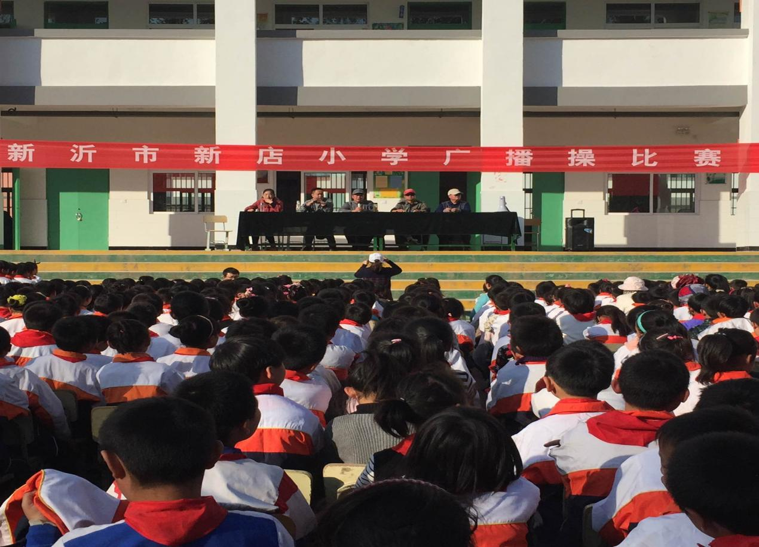
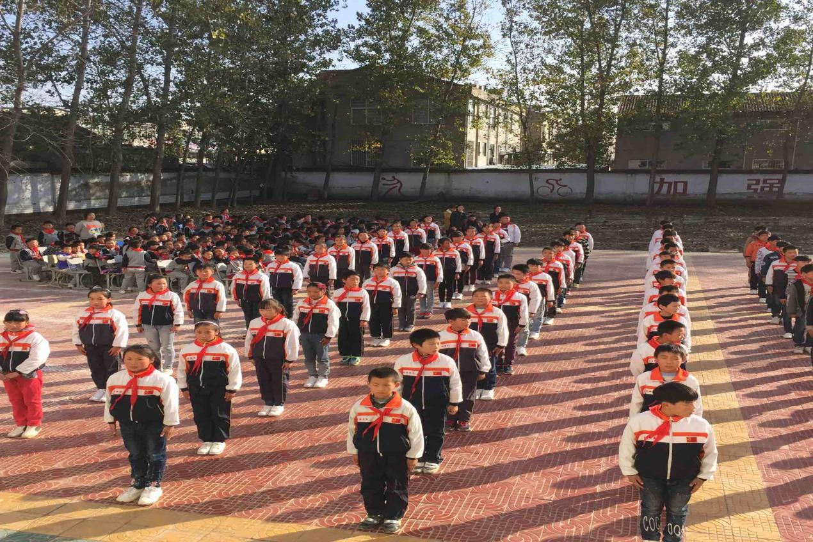
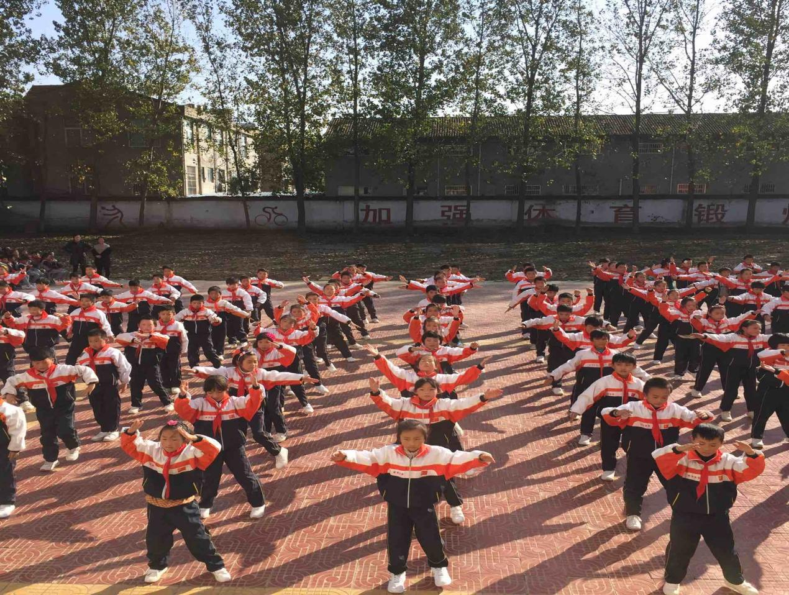
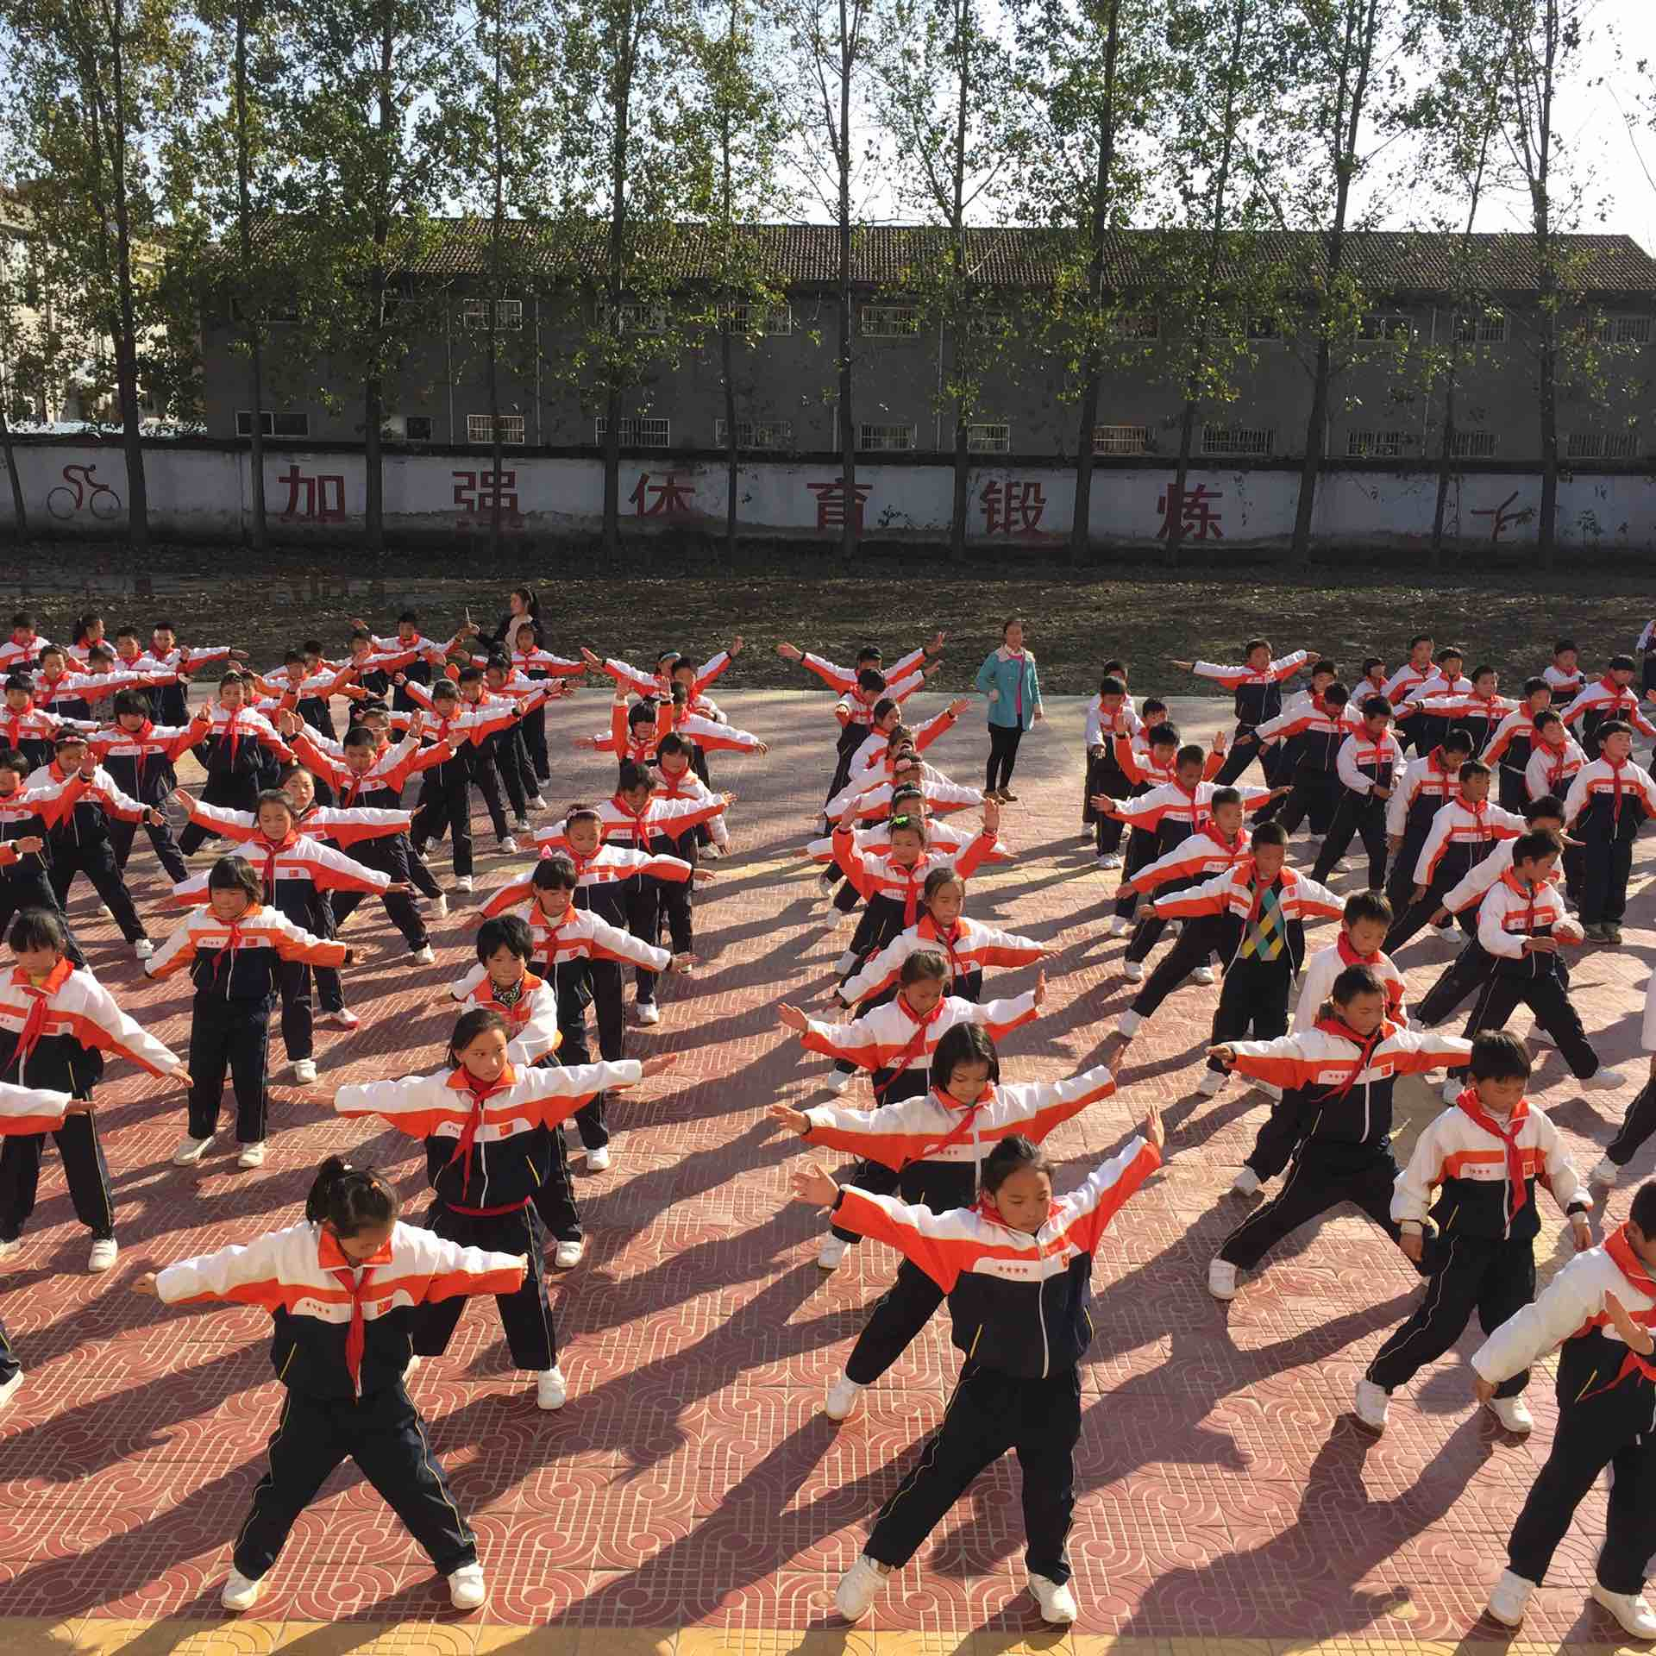

新店小学2020--2021年第一学期课程总表
 | 星期一 |  |  |  |  |  | 星期二 |  |  |  |  |  | 星期三 |  |  |  |  |  | 星期四 |  |  |  |  |  | 星期五
 | 1 | 2 | 3 | 4 | 5 | 6 | 1 | 2 | 3 | 4 | 5 | 6 | 1 | 2 | 3 | 4 | 5 | 6 | 1 | 2 | 3 | 4 | 5 | 6 | 1 | 2 | 3 | 4 | 5 | 6
一(1)班 |  |  |  |  | 体育 |  |  |  |  |  |  |  |  |  | 体育 |  |  |  |  |  |  | 体育 |  |  |  |  | 体育
一(2)班 |  |  | 体育 |  |  |  |  |  |  |  | 体育 |  |  |  |  |  | 体育 |  |  |  |  |  |  |  |  |  |  |  | 体育
一(3)班 |  |  |  |  | 体育 |  |  |  |  | 体育 |  |  |  |  |  |  |  |  |  |  |  | 体育 |  |  |  |  |  |  | 体育
一(4)班 |  |  |  |  |  |  |  |  | 体育 |  |  |  |  |  | 体育 |  |  |  |  |  |  |  | 体育 |  |  |  |  | 体育
二(1)班 |  |  |  |  |  |  |  |  | 体育 |  |  |  |  |  |  |  | 体育 |  |  |  |  | 体育 |  |  |  |  |  |  | 体育
二(2)班 |  |  |  |  |  |  |  |  | 体育 |  |  |  |  |  |  |  | 体育 |  |  |  |  | 体育 |  |  |  |  | 体育
二(3)班 |  |  |  | 体育 |  |  |  |  |  |  |  |  |  |  |  | 体育 |  |  |  |  |  |  | 体育 |  |  |  | 体育
二(4)班 |  |  | 体育 |  |  |  |  |  |  | 体育 |  |  |  |  | 体育 |  |  |  |  |  |  | 体育
三(1)班 |  |  |  |  |  |  |  |  |  |  |  |  |  |  |  |  |  | 体育 |  |  | 体育 |  |  |  |  |  |  |  |  | 体育
三(2)班 |  |  |  |  |  |  |  |  |  |  |  | 体育 |  |  |  |  |  | 体育 |  |  |  | 体育
三(3)班 |  |  |  |  |  |  |  |  |  |  |  | 体育 |  |  |  |  |  | 体育 |  |  |  |  |  | 体育
三(4)班 |  |  |  | 体育 |  |  |  |  |  |  |  |  |  |  |  |  | 体育 |  |  |  |  |  |  |  |  |  | 体育
四(1)班 |  |  |  |  | 体育 |  |  |  |  |  |  |  |  |  |  |  |  | 体育 |  |  |  |  |  |  |  |  | 体育
四(2)班 |  |  |  |  |  |  |  |  |  |  | 体育 |  |  |  |  | 体育 |  |  |  |  |  |  |  | 体育
四(3)班 |  |  | 体育 |  |  |  |  |  | 体育 |  |  |  |  |  |  |  |  |  |  |  |  |  |  |  |  |  |  |  | 体育
四(4)班 |  |  |  |  |  |  |  |  |  |  |  | 体育 |  |  |  | 体育 |  |  |  |  |  |  | 体育
四(5)班 |  |  | 体育 |  |  |  |  |  |  |  |  |  |  |  | 体育 |  |  |  |  |  |  |  |  |  |  |  |  | 体育
四(6)班 |  |  |  | 体育 |  |  |  |  |  |  |  |  |  |  |  |  | 体育 |  |  |  |  |  |  |  |  |  | 体育
五(1)班 |  |  |  |  | 体育 |  |  |  |  |  |  |  |  |  |  |  | 体育 |  |  |  |  | 体育
五(2)班 |  |  |  |  |  |  |  |  |  |  |  |  |  |  |  | 体育 |  |  |  |  |  |  | 体育 |  |  |  |  | 体育
五(3)班 |  |  |  |  | 体育 |  |  |  |  |  |  |  |  |  |  | 体育 |  |  |  |  |  |  |  |  |  |  |  | 体育
五(4)班 |  |  | 体育 |  |  |  |  |  |  |  |  |  |  |  |  |  | 体育 |  |  |  |  | 体育
五(5)班 |  |  |  |  | 体育 |  |  |  |  |  | 体育 |  |  |  |  |  |  |  |  |  |  |  |  |  |  |  |  |  | 体育
六(1)班 |  |  |  | 体育 |  |  |  |  |  | 体育 |  |  |  |  |  |  |  |  |  |  |  |  |  |  |  |  |  | 体育
六(2)班 |  |  |  |  |  |  |  |  |  | 体育 |  |  |  |  |  |  |  | 体育 |  |  |  |  |  |  |  |  |  | 体育
六(3)班 |  |  |  |  | 体育 |  |  |  |  |  |  |  |  |  | 体育 |  |  |  |  |  |  | 体育
六(4)班 |  |  |  |  | 体育 |  |  |  |  |  |  |  |  |  |  |  |  |  |  |  |  |  | 体育 |  |  |  |  |  | 体育
六(5)班 |  |  | 体育 |  |  |  |  |  |  |  |  | 体育 |  |  |  |  |  |  |  |  |  | 体育
六(5)班 |  |  |  | 体育 |  |  |  |  |  |  |  |  |  |  |  |  |  |  |  |  | 体育 |  |  |  |  |  |  | 体育

新店小学2020 -2021学年度第一学期作息时间表

（夏秋季使用） |  |  | （冬春季使用）
预 备 | 8:00 |  | 8:10
早操 | 8:10—8:30 |  | 8:20—8:40
第一节 | 8:40—9:20 |  | 8:50—9:30
第二节 | 9:30—10:15 | 含眼操 | 9:40—10:25 | 含眼操
课间操 | 10:15—10:35 |  | 10:25—10:45
第三节 | 10:45—11:25 |  | 10:55—11:35
午 休 |  |  | 午 休
预 备 | 13:40 |  | 13:30
第四节 | 13:50—14:30 |  | 13:40—14:20
第五节 | 14:40—15:25 | 含眼操 | 14:30—15:15 |  | 含眼操
体育大课间 | 15:25—15:55 |  | 15:15—15:45
第六节 | 15:55—16:35 |  | 15:45—16:25
放晚学 | 16:35 |  | 16:25
办 公 | 16:35—17:35 |  | 16:25—17:25
5月1日至10月31日 |  |  | 11月1日至4月30日

新店小学2020-2021学年度第一学期阳光体育运动实施方案

为进一步加强学校体育工作，推动我校学生积极参加体育锻炼，促进和谐校园的建设，全面推进素质教育，认真组织开展好我校“学生阳光体育运动”的活动。现结合我校实际，特制定关于加强学校体育工作，开展学生阳光体育运动的实施方案。
一、宗旨
贯彻落实全国学校体育工作会议精神，牢固树立健康第一、以人为本的指导思想，切实减轻学生过重的课业负担，全面推进素质教育，以阳光体育运动为载体、以体育运动为题材，加强锻炼以提高我校学生体质健康，让每一个学生充满激情与梦想，成为德才兼备、身心健康、体魄强健、意志坚强的一代新人。
二、主题
以“学习使我进步、文化促我成长、运动让我健康”为主题、形式多样地、因地制宜地开展学生阳光体育运动。
三、实施原则
1、开展阳光体育运动，我校遵循教育性、科学性、趣味性相结合的原则。坚持育人为宗旨，遵循教育发展和体育运动规律，符合小学生身心发展特点，寓学于乐，寓练于乐，避免成人化。
2、开展阳光体育运动，我校遵循全面性原则。既阳光体育运动的内容与形式要丰富多彩，能够满足不同特长、不同兴趣、不同层次学生的发展需要，促进中小学生的身体素质、心理素质全面提高，并形成在普及与提高的基础上良性发展的局面。
3、开展阳光体育运动，我校遵循自主自愿与积极引导相结合原则。要求我校教师因势利导、因材施教，充分尊重学生的自我选择权和自主活动权，为学生营造一个自主讨论、组织、操作、交流和评价的良好环境和氛围。
4、开展阳光体育运动，要与学校体育课教学相结合原则。坚持依法治教，规范办学行为，严格执行国家有关体育课时的规定，开足、开齐并上好体育课，不得以任何理由挤占体育课时。深化教学改革，不断提高教学质量，通过体育教学，教育和引导学生积极参加“阳光体育运动”。
5、开展阳光体育运动，要与课外体育活动密切结合。配合体育课教学，保证学生每个学习日有一小时体育锻炼时间。将学生课外体育活动纳入教育计划，形成制度。大力推行大课间体育活动形式，积极创建小学快乐体育园地，加强学生课余体育训练。通过广泛开展学生体育竞赛、主题鲜明的集体项目、具有学校特点的学生体育活动等，不断丰富学生课外体育活动的形式和内容。
6、开展阳光体育运动，要遵循安全第一原则。我校时刻注重加强学生的安全教育，协同政教处制定了切实有效的安全措施、应急措施和防范措施，避免和防止意外事故的发生。
四、组织机构
为保障“阳光体育运动”的实施，我校专门成立“阳光体育运动”工作领导小组。
五、实施内容
以我校现有体育特色项目花样跳绳为龙头、中长跑、乒乓球、踢毽子、篮球、足球、排球、为辅的阳光体育运动，带领、帮助、和鼓励学生全员参与，积极参与，开展学生喜闻乐见的体育活动，培养和激发学生对体育运动的兴趣，并养成体育锻炼的良好习惯。
1、根据学校体育工作条例，积极开展大课间体育活动。我校大课间体育活动安排在上午第一节课前和下午第二节课后进行，总时间一小时。大课间活动时间，安排体育老师有序组织学生进行广播体操、花样跳绳和游戏。
2、开足开齐体育课，各班级坚持每天参加一小时的大课间体育活动，积极推进体育教学改革，不断提高体育教学质量。
4、在全校普及“两操一活动”，即：眼保健操（一天2次）、学生广播体操和大课间体育活动。
5、加强学校体育项目特色的建设。
6、继续做好《学生体质健康标准》测试工作。完善学生健康档案，全面实施《学生体质健康标准》。要认真执行体质健康测试报告制度，做到规范化、制度化。
7、坚持和完善体育科目测试工作。学校要将体育科目测试成绩作为学生综合素质评价的组成部分，进一步完善学生评价机制。
8、继续抓好“教体结合”，利用现有体育设施，发挥体育教师专业特长，提高学生的体育运动技能和运动水平，促进学校课余体育训练。
六、基本要求
1、统一思想，提高认识。要求我校老师要充分认识开展阳光体育运动的重要性，明确分工，责任到人，把开展阳光体育运动作为推进素质教育、活跃学生课余生活、培养学生健康生活方式的一个重要组成部分，落到实处，见到实效。
2、扩大宣传，营造氛围。充分利用校园广播 、橱窗、会议等形式，加大宣传力度，使“健康第一”、“每天锻炼一小时，健康工作五十年，快乐生活一辈子”等口号深入人心，让全校教师、学生、家长深刻领会实施阳光体育运动的重要意义。
3、因地制宜，制定规划。组织学生开展阳光体育运动是学校教育的一项经常性、长期性的工作，根据教育部阳光体育运动实施工作的总体要求，结合实际实事求是地制定和落实实施方案，并在实践和探索中不断完善，形成特色。
4、强化培训，全员参与。今后要加大我校体育教师、班主任和有体育专项特长的科任教师的培训力度，培养一支高素质的教师队伍，以满足学生“阳光体育运动”对师资的较高要求。
5、加大投入，统筹资源。要把购买体育器材经费纳入预算予以保障，要进一步加强学校体育场地建设和体育器材配备，完善学校学生课外体育活动的设施，为实施阳光体育运动提供必要的物质条件。同时，要积极利用现有条件，因地制宜，因陋就简、就地取材，改善活动设施。

新 沂 市 新 店 小 学 阳 光 体 育 活 动 安 排 表2020-2021-1
周次  项目  班级 | 一 | 二 | 三 | 四 | 五 | 六 | 七 | 八 | 九 | 十 | 十一 | 十二 | 十三 | 十四 | 十五 | 十六 | 十七 | 十八 | 十九 | 二十
一（1） | A | B | C | D | E | F | G | H | I | J | K | L | M | L | A | B | C | J | K | L
一（2） | J | K | L | M | A | B | C | D | C | D | E | F | G | H | I | J | K | L | M | C
一（3） | A | B | C | C | D | E | F | G | H | I | A | B | C | D | E | F | C | D | D | C
一（4） | H | A | B | C | H | D | E | F | G | H | I | F | A | B | C | D | E | F | H | D
二（1） | D | N | A | B | C | F | G | H | I | J | K | L | M | J | K | L | M | D | F | H
二（2） | C | D | E | F | G | H | I | J | B | K | L | M | H | A | B | C | D | E | F | N
二（3） | A | B | C | F | G | H | F | G | H | I | D | E | F | C | D | E | F | B | C | D
二（4） | N | A | B | C | F | G | H | I | J | K | L | M | J | K | L | M | D | F | H | D
三（1） | G | H | I | C | D | E | F | G | H | I | J | C | D | E | F | G | H | I | M | N
三（2） | A | B | C | D | E | F | C | D | E | F | G | H | I | J | D | G | H | I | B | A
三（3） | G | H | I | C | D | E | F | G | H | I | J | C | D | E | F | G | H | I | M | N
三（4） | A | B | C | F | G | H | F | G | H | I | D | E | F | C | D | E | F | B | C | D
三（5） | G | H | I | C | D | E | F | G | H | I | J | C | D | E | F | G | H | I | M | N
四（1） | A | G | H | I | C | D | E | F | G | H | I | J | F | G | H | I | J | K | L | M
四（2） | N | A | B | C | D | E | F | M | C | D | E | F | G | H | I | J | F | G | H | I
四（3） | J | K | L | M | A | B | C | D | C | D | E | F | G | H | I | J | K | L | M | C
四（4） | N | A | B | C | D | E | F | M | C | D | E | F | G | H | I | J | F | G | H | I
四（5） | J | K | L | M | A | B | C | D | C | D | E | F | G | H | I | J | K | L | M | C
四（6） | A | G | H | I | C | D | E | F | G | H | I | J | F | G | H | I | J | K | L | M
五（1） | J | K | L | M | H | I | A | B | C | D | E | F | G | G | H | I | G | H | I | J
五（2） | A | B | C | D | E | F | G | H | I | F | G | H | I | J | K | L | M | N | A | B
五（3） | J | K | L | M | A | B | C | D | C | D | E | F | G | H | I | J | K | L | M | C
五（4） | N | A | B | C | D | E | F | M | C | D | E | F | G | H | I | J | F | G | H | I
五（5） | A | G | H | I | C | D | E | F | G | H | I | J | F | G | H | I | J | K | L | M
六（1） | A | B | C | F | G | H | I | J | K | L | M | C | D | E | F | G | H | I | J | B
六（2） | G | H | I | A | B | C | F | G | H | I | J | K | L | M | G | H | I | N | D | E
六（3） | C | D | E | F | G | H | I | J | B | K | L | M | H | A | B | C | D | E | F | N
六（4） | N | A | B | C | D | E | F | M | C | D | E | F | G | H | I | J | F | G | H | I
六（5） | G | H | I | A | B | C | F | G | H | I | J | K | L | M | G | H | I | N | D | E
A：跳棋 B：五子棋 C：游戏 D：掷沙包 E：垒球 F：快慢跑 G：立定跳远 H：乒乓球 I：跳山羊 J：踢足球 K：拔河 L：单双杠M：仰卧起坐 N：跳高

新店小学关于开展“阳光跑操”的活动方案
及检查评分细则
各班级：
经研究决定，我校从十二周（11月18日）开展“阳光跑操”活动，活动主题为“我参与、我运动、我快乐”，活动目的为全面提高学生身体素质，增进学生身体健康，培养学生集体主义精神，贯彻国务院的阳光体育运动精神，特制订本年度“阳光跑操”的有关要求及检查评分细则。
一、跑操要求：
1、周一到周五：第二节课后，各班按体育组要求，到达操场集合整队，站成6路纵队，及时迅速的进场；按照体育教师的指挥，按指定的路线跑操，结束后，有秩序的退场。
2、跑操过程中各班保持6路纵队，队形整齐，匀速行进；每班出一旗手在队伍前持旗领跑，跑步途中不准停顿，每班间隔5—8米；每班一名领跑员在纵队的内侧中间位置组织跑操和带领喊班级口号，要求跑操途中统一喊口号，口号内容各班自定；跑操结束时要有秩序的跑到班级所在的楼前解散。
3、跑操前班主任跟班进入指定区域（身体有特殊情况的提前申请），跑操时班主任要跟班督促，跑操后班主任要督促学生退场，班主任要对学生加强动员教育，规范要求，注意安全，以防意外发生。
二、课间操跑操检查评分细则（100分）：
1、学生出勤情况（5分）：不缺学生得5分，每缺一人次扣1分，可以出现负分。确有学生因特殊情况不能参加跑操的，班主任老师统计好告诉德育处，不扣分。
2、队伍集合情况（5分）：主要包括按规定要求集合，及时迅速，队伍整齐，按规定要求有秩序地进退场。集合不及时、不整齐的酌情扣1-5分。
3、服装（10分）： 不允许戴围巾、帽子，跑步过程中不允许手插口袋或袖口，跑操时统一穿着校服运动上衣，每发现违例一项扣1分。
4、跑操整齐情况（40分）：
班与班之间要保持一定的距离，由体育组统一组织。（5分）
所有同学必须跑步前进，不得走走跑跑，行进过程中一律跟着音乐节奏做匀速跑步。学生跑步时双手握拳，两臂曲臂随音乐前后摆动，步幅不宜过大，频幅不宜过快。 由班级安排旗手带队，各班步伐整齐，同学间要保持适当距离，每名同学前、后、左、右都要照顾到，方阵中横看成行，竖看成排。（35分）
5、各班口号情况（10分）：跑操时各班有自己的班级口号，要声音洪亮、有气势，能体现班级特色。口号每圈喊一、两次即可，口号不洪亮、不整齐酌情扣1-3分，没有喊口号扣10分。
6、班主任跟班（10分）：要求跑操过程中班主任跟班跑动组织。有特殊情况请假不跟班跑动，不扣分。班主任无故不陪同跑操，取消班级参评资格。
7、跑操纪律情况（20分）：队伍中有人说笑打闹的，每人次扣1分，累计计算，或视全班整体纪律状况，若纪律不佳的，可酌情扣分。
三、评比时间及奖励办法：
第17周为比赛周，每天检查成绩汇总公布，比赛成绩计入当月文明班级评比积分。最后五天检查成绩汇总评比，不分年级评出一等奖四名、二等奖六名，并在当月文明班级评比中分别加7分、5分。没有获奖的班级在当月文明班级评比中加3分。如有变动以德育处精神为准。

新店小学校长室
2020年11月15日

新店小学“阳光跑操”优秀班级公示

经评定，新店小学“阳光跑操”优秀班级有：

一1班 一4班 二3班 二4班 三1班
三2班 四1班 四3班 五1班 五3班
六2班 六4班

新沂市新店小学
2021.1.10

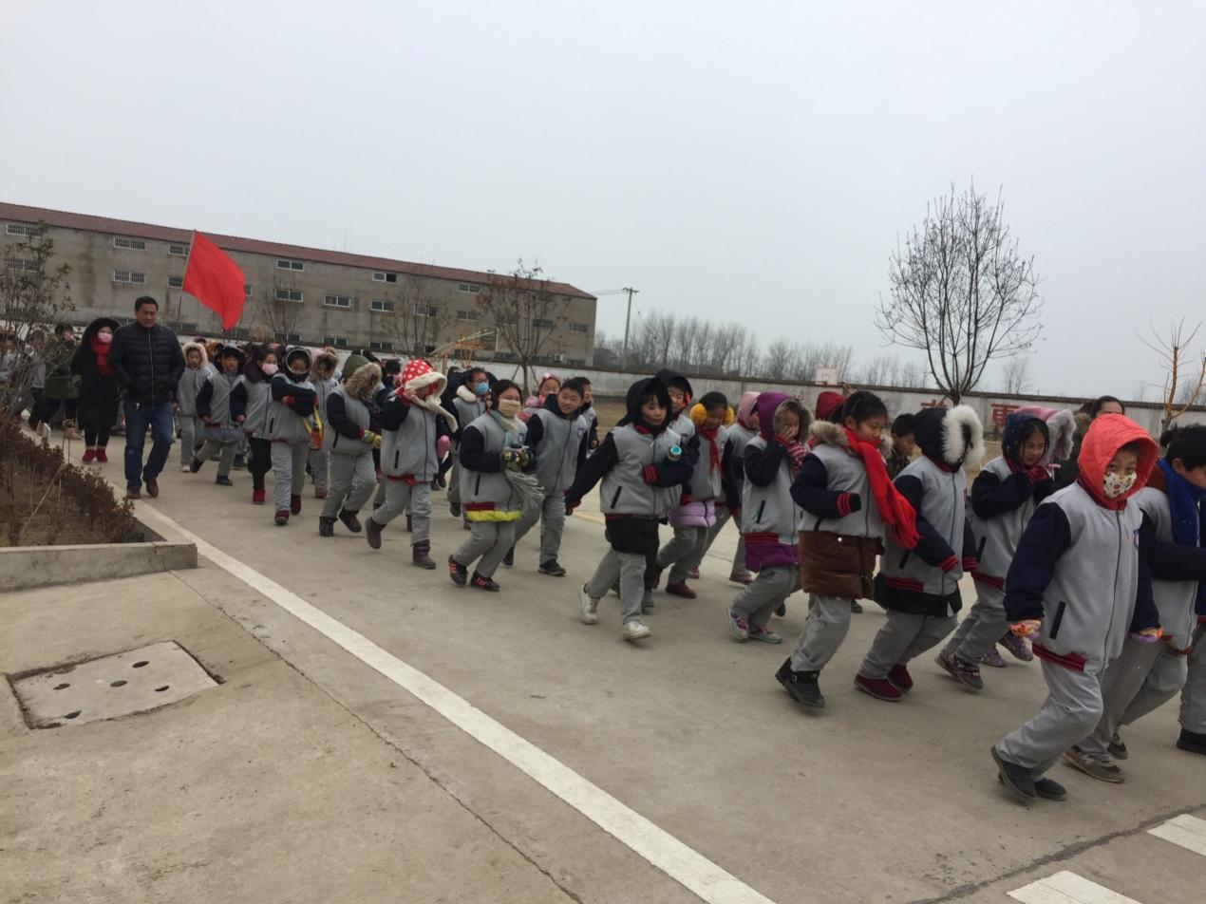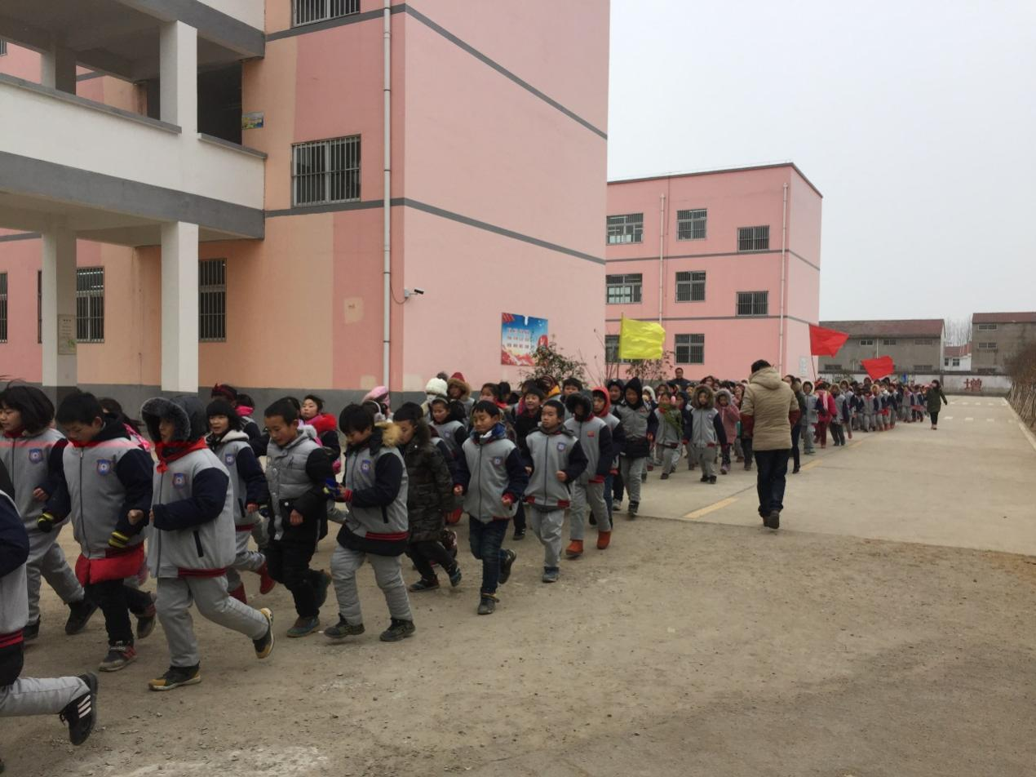

新店小学2020--2021年第二学期课程总表
 | 星期一 |  |  |  |  |  | 星期二 |  |  |  |  |  | 星期三 |  |  |  |  |  | 星期四 |  |  |  |  |  | 星期五
 | 1 | 2 | 3 | 4 | 5 | 6 | 1 | 2 | 3 | 4 | 5 | 6 | 1 | 2 | 3 | 4 | 5 | 6 | 1 | 2 | 3 | 4 | 5 | 6 | 1 | 2 | 3 | 4 | 5 | 6
一(1)班 |  |  |  |  | 体育 |  |  |  |  |  |  |  |  |  | 体育 |  |  |  |  |  |  | 体育 |  |  |  |  | 体育
一(2)班 |  |  | 体育 |  |  |  |  |  |  |  | 体育 |  |  |  |  |  | 体育 |  |  |  |  |  |  |  |  |  |  |  | 体育
一(3)班 |  |  |  |  | 体育 |  |  |  |  | 体育 |  |  |  |  |  |  |  |  |  |  |  | 体育 |  |  |  |  |  |  | 体育
一(4)班 |  |  |  |  |  |  |  |  | 体育 |  |  |  |  |  | 体育 |  |  |  |  |  |  |  | 体育 |  |  |  |  | 体育
二(1)班 |  |  |  |  |  |  |  |  | 体育 |  |  |  |  |  |  |  | 体育 |  |  |  |  | 体育 |  |  |  |  |  |  | 体育
二(2)班 |  |  |  |  |  |  |  |  | 体育 |  |  |  |  |  |  |  | 体育 |  |  |  |  | 体育 |  |  |  |  | 体育
二(3)班 |  |  |  | 体育 |  |  |  |  |  |  |  |  |  |  |  | 体育 |  |  |  |  |  |  | 体育 |  |  |  | 体育
二(4)班 |  |  | 体育 |  |  |  |  |  |  | 体育 |  |  |  |  | 体育 |  |  |  |  |  |  | 体育
三(1)班 |  |  |  |  |  |  |  |  |  |  |  |  |  |  |  |  |  | 体育 |  |  | 体育 |  |  |  |  |  |  |  |  | 体育
三(2)班 |  |  |  |  |  |  |  |  |  |  |  | 体育 |  |  |  |  |  | 体育 |  |  |  | 体育
三(3)班 |  |  |  |  |  |  |  |  |  |  |  | 体育 |  |  |  |  |  | 体育 |  |  |  |  |  | 体育
三(4)班 |  |  |  | 体育 |  |  |  |  |  |  |  |  |  |  |  |  | 体育 |  |  |  |  |  |  |  |  |  | 体育
四(1)班 |  |  |  |  | 体育 |  |  |  |  |  |  |  |  |  |  |  |  | 体育 |  |  |  |  |  |  |  |  | 体育
四(2)班 |  |  |  |  |  |  |  |  |  |  | 体育 |  |  |  |  | 体育 |  |  |  |  |  |  |  | 体育
四(3)班 |  |  | 体育 |  |  |  |  |  | 体育 |  |  |  |  |  |  |  |  |  |  |  |  |  |  |  |  |  |  |  | 体育
四(4)班 |  |  |  |  |  |  |  |  |  |  |  | 体育 |  |  |  | 体育 |  |  |  |  |  |  | 体育
四(5)班 |  |  | 体育 |  |  |  |  |  |  |  |  |  |  |  | 体育 |  |  |  |  |  |  |  |  |  |  |  |  | 体育
四(6)班 |  |  |  | 体育 |  |  |  |  |  |  |  |  |  |  |  |  | 体育 |  |  |  |  |  |  |  |  |  | 体育
五(1)班 |  |  |  |  | 体育 |  |  |  |  |  |  |  |  |  |  |  | 体育 |  |  |  |  | 体育
五(2)班 |  |  |  |  |  |  |  |  |  |  |  |  |  |  |  | 体育 |  |  |  |  |  |  | 体育 |  |  |  |  | 体育
五(3)班 |  |  |  |  | 体育 |  |  |  |  |  |  |  |  |  |  | 体育 |  |  |  |  |  |  |  |  |  |  |  | 体育
五(4)班 |  |  | 体育 |  |  |  |  |  |  |  |  |  |  |  |  |  | 体育 |  |  |  |  | 体育
五(5)班 |  |  |  |  | 体育 |  |  |  |  |  | 体育 |  |  |  |  |  |  |  |  |  |  |  |  |  |  |  |  |  | 体育
六(1)班 |  |  |  | 体育 |  |  |  |  |  | 体育 |  |  |  |  |  |  |  |  |  |  |  |  |  |  |  |  |  | 体育
六(2)班 |  |  |  |  |  |  |  |  |  | 体育 |  |  |  |  |  |  |  | 体育 |  |  |  |  |  |  |  |  |  | 体育
六(3)班 |  |  |  |  | 体育 |  |  |  |  |  |  |  |  |  | 体育 |  |  |  |  |  |  | 体育
六(4)班 |  |  |  |  | 体育 |  |  |  |  |  |  |  |  |  |  |  |  |  |  |  |  |  | 体育 |  |  |  |  |  | 体育
六(5)班 |  |  | 体育 |  |  |  |  |  |  |  |  | 体育 |  |  |  |  |  |  |  |  |  | 体育
六(5)班 |  |  |  | 体育 |  |  |  |  |  |  |  |  |  |  |  |  |  |  |  |  | 体育 |  |  |  |  |  |  | 体育

新店小学2020 -2021学年度第二学期作息时间表

（夏秋季使用） |  |  | （冬春季使用）
预 备 | 8:00 |  | 8:10
早操 | 8:10—8:30 |  | 8:20—8:40
第一节 | 8:40—9:20 |  | 8:50—9:30
第二节 | 9:30—10:15 | 含眼操 | 9:40—10:25 | 含眼操
课间操 | 10:15—10:35 |  | 10:25—10:45
第三节 | 10:45—11:25 |  | 10:55—11:35
午 休 |  |  | 午 休
预 备 | 13:40 |  | 13:30
第四节 | 13:50—14:30 |  | 13:40—14:20
第五节 | 14:40—15:25 | 含眼操 | 14:30—15:15 |  | 含眼操
体育大课间 | 15:25—15:55 |  | 15:15—15:45
第六节 | 15:55—16:35 |  | 15:45—16:25
放晚学 | 16:35 |  | 16:25
办 公 | 16:35—17:35 |  | 16:25—17:25
5月1日至10月31日 |  |  | 11月1日至4月30日

新店小学2020-2021学年度第二学期阳光体育运动实施方案

为进一步加强学校体育工作，推动我校学生积极参加体育锻炼，促进和谐校园的建设，全面推进素质教育，认真组织开展好我校“学生阳光体育运动”的活动。现结合我校实际，特制定关于加强学校体育工作，开展学生阳光体育运动的实施方案。
一、宗旨
贯彻落实全国学校体育工作会议精神，牢固树立健康第一、以人为本的指导思想，切实减轻学生过重的课业负担，全面推进素质教育，以阳光体育运动为载体、以体育运动为题材，加强锻炼以提高我校学生体质健康，让每一个学生充满激情与梦想，成为德才兼备、身心健康、体魄强健、意志坚强的一代新人。
二、主题
以“学习使我进步、文化促我成长、运动让我健康”为主题、形式多样地、因地制宜地开展学生阳光体育运动。
三、实施原则
1、开展阳光体育运动，我校遵循教育性、科学性、趣味性相结合的原则。坚持育人为宗旨，遵循教育发展和体育运动规律，符合小学生身心发展特点，寓学于乐，寓练于乐，避免成人化。
2、开展阳光体育运动，我校遵循全面性原则。既阳光体育运动的内容与形式要丰富多彩，能够满足不同特长、不同兴趣、不同层次学生的发展需要，促进中小学生的身体素质、心理素质全面提高，并形成在普及与提高的基础上良性发展的局面。
3、开展阳光体育运动，我校遵循自主自愿与积极引导相结合原则。要求我校教师因势利导、因材施教，充分尊重学生的自我选择权和自主活动权，为学生营造一个自主讨论、组织、操作、交流和评价的良好环境和氛围。
4、开展阳光体育运动，要与学校体育课教学相结合原则。坚持依法治教，规范办学行为，严格执行国家有关体育课时的规定，开足、开齐并上好体育课，不得以任何理由挤占体育课时。深化教学改革，不断提高教学质量，通过体育教学，教育和引导学生积极参加“阳光体育运动”。
5、开展阳光体育运动，要与课外体育活动密切结合。配合体育课教学，保证学生每个学习日有一小时体育锻炼时间。将学生课外体育活动纳入教育计划，形成制度。大力推行大课间体育活动形式，积极创建小学快乐体育园地，加强学生课余体育训练。通过广泛开展学生体育竞赛、主题鲜明的集体项目、具有学校特点的学生体育活动等，不断丰富学生课外体育活动的形式和内容。
6、开展阳光体育运动，要遵循安全第一原则。我校时刻注重加强学生的安全教育，协同政教处制定了切实有效的安全措施、应急措施和防范措施，避免和防止意外事故的发生。
四、组织机构
为保障“阳光体育运动”的实施，我校专门成立“阳光体育运动”工作领导小组。
五、实施内容
以我校现有体育特色项目花样跳绳为龙头、中长跑、乒乓球、踢毽子、篮球、足球、排球、为辅的阳光体育运动，带领、帮助、和鼓励学生全员参与，积极参与，开展学生喜闻乐见的体育活动，培养和激发学生对体育运动的兴趣，并养成体育锻炼的良好习惯。
1、根据学校体育工作条例，积极开展大课间体育活动。我校大课间体育活动安排在上午第一节课前和下午第二节课后进行，总时间一小时。大课间活动时间，安排体育老师有序组织学生进行广播体操、花样跳绳和游戏。
2、开足开齐体育课，各班级坚持每天参加一小时的大课间体育活动，积极推进体育教学改革，不断提高体育教学质量。
4、在全校普及“两操一活动”，即：眼保健操（一天2次）、学生广播体操和大课间体育活动。
5、加强学校体育项目特色的建设。
6、坚持和完善体育科目测试工作。学校要将体育科目测试成绩作为学生综合素质评价的组成部分，进一步完善学生评价机制。
7、继续抓好“教体结合”，利用现有体育设施，发挥体育教师专业特长，提高学生的体育运动技能和运动水平，促进学校课余体育训练。
六、基本要求
1、统一思想，提高认识。要求我校老师要充分认识开展阳光体育运动的重要性，明确分工，责任到人，把开展阳光体育运动作为推进素质教育、活跃学生课余生活、培养学生健康生活方式的一个重要组成部分，落到实处，见到实效。
2、扩大宣传，营造氛围。充分利用校园广播 、橱窗、会议等形式，加大宣传力度，使“健康第一”、“每天锻炼一小时，健康工作五十年，快乐生活一辈子”等口号深入人心，让全校教师、学生、家长深刻领会实施阳光体育运动的重要意义。
3、因地制宜，制定规划。组织学生开展阳光体育运动是学校教育的一项经常性、长期性的工作，根据教育部阳光体育运动实施工作的总体要求，结合实际实事求是地制定和落实实施方案，并在实践和探索中不断完善，形成特色。
4、强化培训，全员参与。今后要加大我校体育教师、班主任和有体育专项特长的科任教师的培训力度，培养一支高素质的教师队伍，以满足学生“阳光体育运动”对师资的较高要求。
5、加大投入，统筹资源。要把购买体育器材经费纳入预算予以保障，要进一步加强学校体育场地建设和体育器材配备，完善学校学生课外体育活动的设施，为实施阳光体育运动提供必要的物质条件。同时，要积极利用现有条件，因地制宜，因陋就简、就地取材，改善活动设施。

新 沂 市 新 店 小 学 阳 光 体 育 活 动 安 排 表2020-2021-2
周次  项目  班级 | 一 | 二 | 三 | 四 | 五 | 六 | 七 | 八 | 九 | 十 | 十一 | 十二 | 十三 | 十四 | 十五 | 十六 | 十七 | 十八 | 十九 | 二十
一（1） | A | B | C | D | E | F | G | H | I | J | K | L | M | L | A | B | C | J | K | L
一（2） | J | K | L | M | A | B | C | D | C | D | E | F | G | H | I | J | K | L | M | C
一（3） | A | B | C | C | D | E | F | G | H | I | A | B | C | D | E | F | C | D | D | C
一（4） | H | A | B | C | H | D | E | F | G | H | I | F | A | B | C | D | E | F | H | D
二（1） | D | N | A | B | C | F | G | H | I | J | K | L | M | J | K | L | M | D | F | H
二（2） | C | D | E | F | G | H | I | J | B | K | L | M | H | A | B | C | D | E | F | N
二（3） | A | B | C | F | G | H | F | G | H | I | D | E | F | C | D | E | F | B | C | D
二（4） | N | A | B | C | F | G | H | I | J | K | L | M | J | K | L | M | D | F | H | D
三（1） | G | H | I | C | D | E | F | G | H | I | J | C | D | E | F | G | H | I | M | N
三（2） | A | B | C | D | E | F | C | D | E | F | G | H | I | J | D | G | H | I | B | A
三（3） | G | H | I | C | D | E | F | G | H | I | J | C | D | E | F | G | H | I | M | N
三（4） | A | B | C | F | G | H | F | G | H | I | D | E | F | C | D | E | F | B | C | D
三（5） | G | H | I | C | D | E | F | G | H | I | J | C | D | E | F | G | H | I | M | N
四（1） | A | G | H | I | C | D | E | F | G | H | I | J | F | G | H | I | J | K | L | M
四（2） | N | A | B | C | D | E | F | M | C | D | E | F | G | H | I | J | F | G | H | I
四（3） | J | K | L | M | A | B | C | D | C | D | E | F | G | H | I | J | K | L | M | C
四（4） | N | A | B | C | D | E | F | M | C | D | E | F | G | H | I | J | F | G | H | I
四（5） | J | K | L | M | A | B | C | D | C | D | E | F | G | H | I | J | K | L | M | C
四（6） | A | G | H | I | C | D | E | F | G | H | I | J | F | G | H | I | J | K | L | M
五（1） | J | K | L | M | H | I | A | B | C | D | E | F | G | G | H | I | G | H | I | J
五（2） | A | B | C | D | E | F | G | H | I | F | G | H | I | J | K | L | M | N | A | B
五（3） | J | K | L | M | A | B | C | D | C | D | E | F | G | H | I | J | K | L | M | C
五（4） | N | A | B | C | D | E | F | M | C | D | E | F | G | H | I | J | F | G | H | I
五（5） | A | G | H | I | C | D | E | F | G | H | I | J | F | G | H | I | J | K | L | M
六（1） | A | B | C | F | G | H | I | J | K | L | M | C | D | E | F | G | H | I | J | B
六（2） | G | H | I | A | B | C | F | G | H | I | J | K | L | M | G | H | I | N | D | E
六（3） | C | D | E | F | G | H | I | J | B | K | L | M | H | A | B | C | D | E | F | N
六（4） | N | A | B | C | D | E | F | M | C | D | E | F | G | H | I | J | F | G | H | I
六（5） | G | H | I | A | B | C | F | G | H | I | J | K | L | M | G | H | I | N | D | E
A：跳棋 B：五子棋 C：游戏 D：掷沙包 E：垒球 F：快慢跑 G：立定跳远 H：乒乓球 I：跳山羊 J：踢足球 K：拔河 L：单双杠M：仰卧起坐 N：跳高

新店小学2020-2021学年度踢毽子比赛竞赛规程

为深入推进校园阳光体育活动的开展，丰富学生体育活动内容，促进学生全面发展和健康成长，加强各班之间的交流，增进友谊，我校决定举办年踢毽子比赛，比赛规程如下：
一、比赛时间、地点
比赛时间：2021年3月13日下午第3、4节
比赛地点: 校田径场
二、比赛项目
1、男子、女子单人赛
2、团体赛
三、参加对象：
所有学生
四、报名要求：
1、各班级在选拔的基础上，以班级为单位组织报名。按年级分组。
2、每班报运动员男、女各2人。
3、报名时间：2021年3月6日前。
4、报名地点：教导处
5、报名后运动员名单不得更改。
六、比赛办法：
1、男子、女子单人踢毽：比赛时间为1分钟，取有效踢毽子的累加次数作为运动员本人的成绩，次数多者名次列前，次数相同以失误次数少者名次列前，再相同则成绩并列。比赛中途毽子落地，可继续比赛，然后接着计数。在有效比赛场地内，运动员用膝盖（包括膝盖）以下部位击毽子。同一个部位不能连续击毽，可重复击毽，但必须在其它两个及以上部位轮流击毽后方可再击毽。毽子踢起的高度超过毽子本身的高度为一次有效次数，否则将算作失误，但仍可继续踢。
2、团体赛：在个人赛中，每人所得次数总和计算团体分；次数多的队名次列前，如队次数相等则依个人成绩优者名次列前，如个人最优成绩也相等，则依第二优成绩好的名次列前，依此类推。
3、比赛毽子由体育组统一提供。
七、录取名次与奖励：
1.每个年级组单项各录取前三名，并颁发奖状。
2.每个年级组团体各录取前二名，并颁发奖状。
八、注意事项：
1、请队员准时到达指定场地参加比赛；
2、参赛队员必须穿运动服装、运动鞋，并做好准备活动。
3、所有参赛人员必须严格遵守赛场纪律，尊重裁判。
新店小学2020-2021学年度第二学期踢毽子比赛成绩公示

个人奖：男子组：
一年级组：王子墨 孙瑞祥 许文博
二年级组：孟梓桐 陆炯达 张雨宸
三年级组：魏嘉诚 张一诺 蔡淳博
四年级组：吴俊逸 葛尚宇 张天豪
五年级组：张扬 韩勇 周子贤
六年级组：任梓赫 李志伟 孟嘉乐
女子组：一年级组：朱子妍 邵凯茹 葛新蕊
二年级组： 何琳 袁艺瑄 唐梦冉
三年级组： 周耀东 江昊天 葛鹏飞
四年级组： 乔小 王安琪 徐若曦
五年级组： 姚欣 蔡梦雅 张云灿
六年级组：王雅婷 张梦洁 朱雅轩

团体奖：一1 一3 二 1 二4 三2 三3
四1 四2 五3 五2 六2 六4

新沂市新店小学
2021.3.16
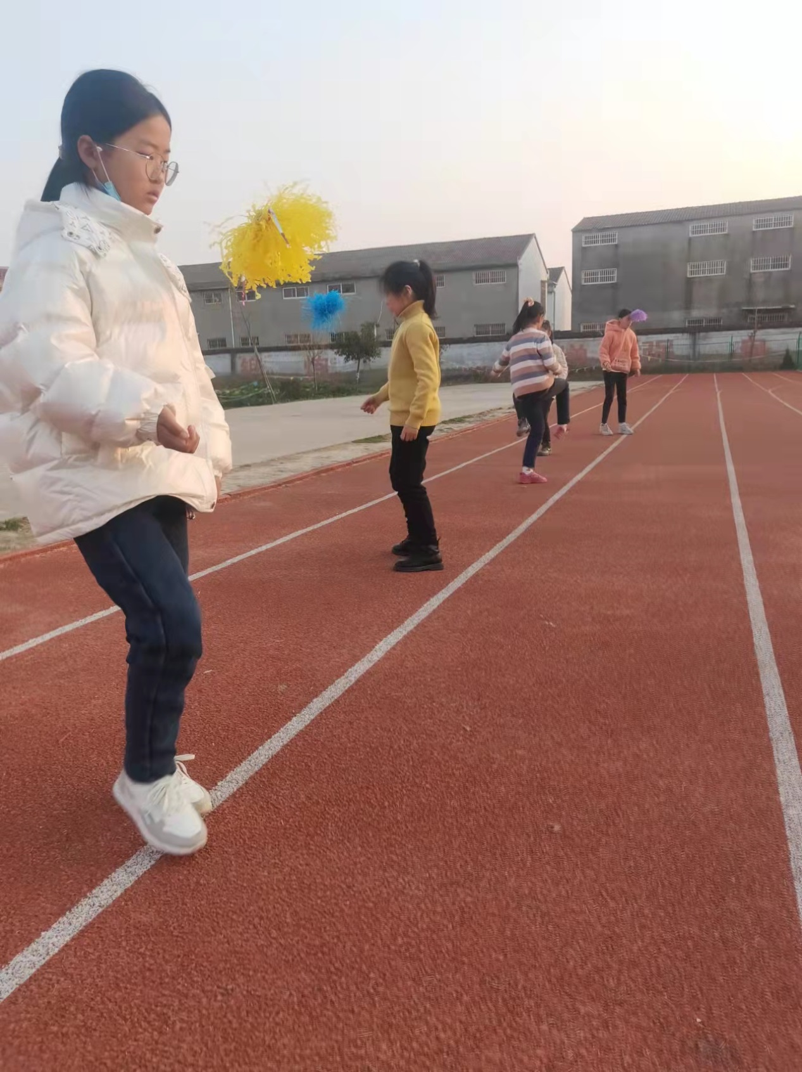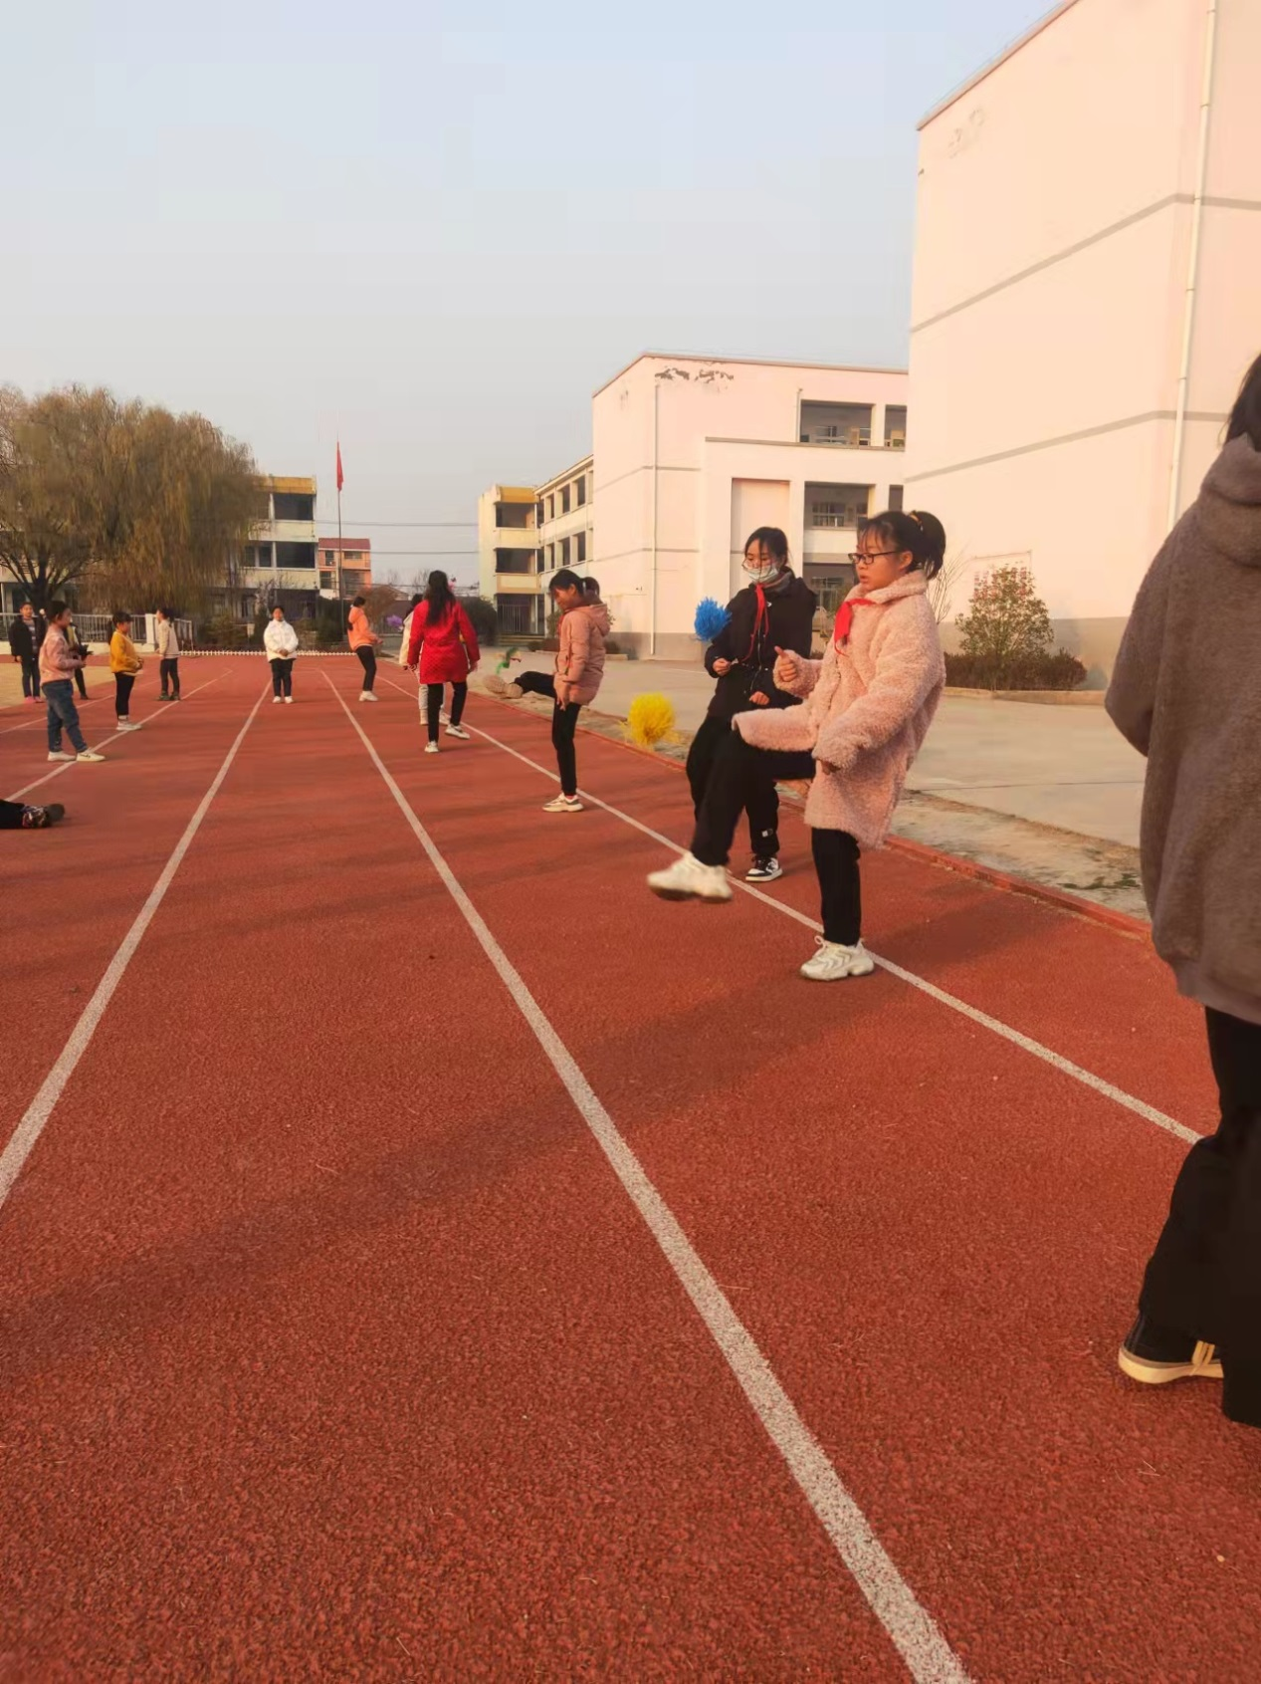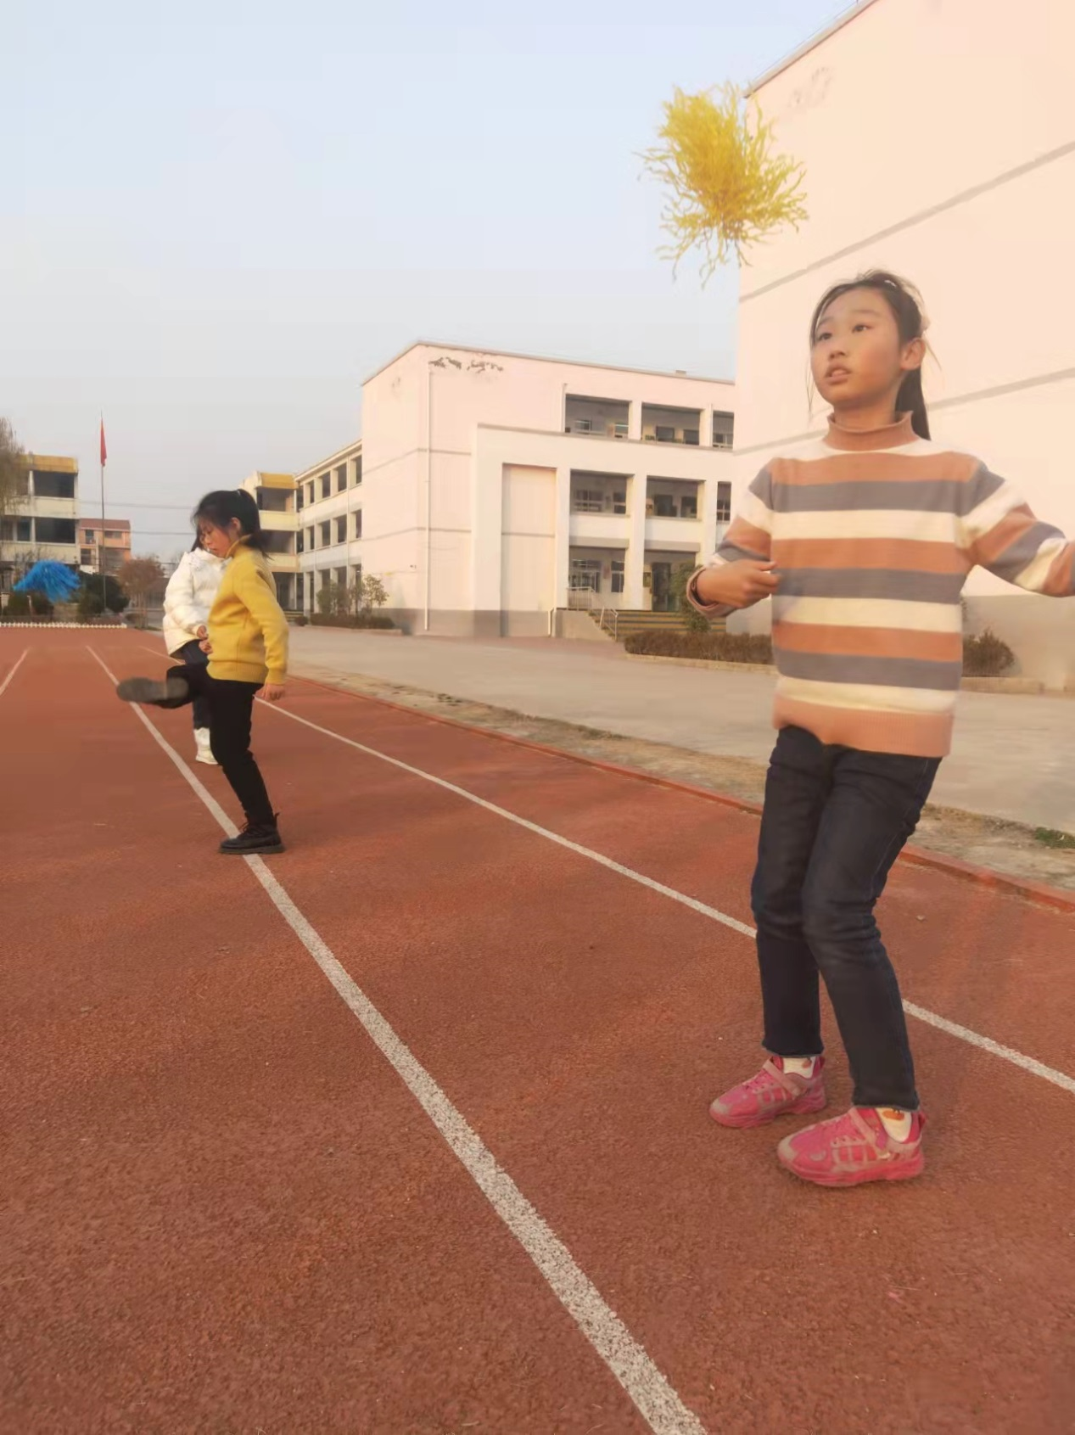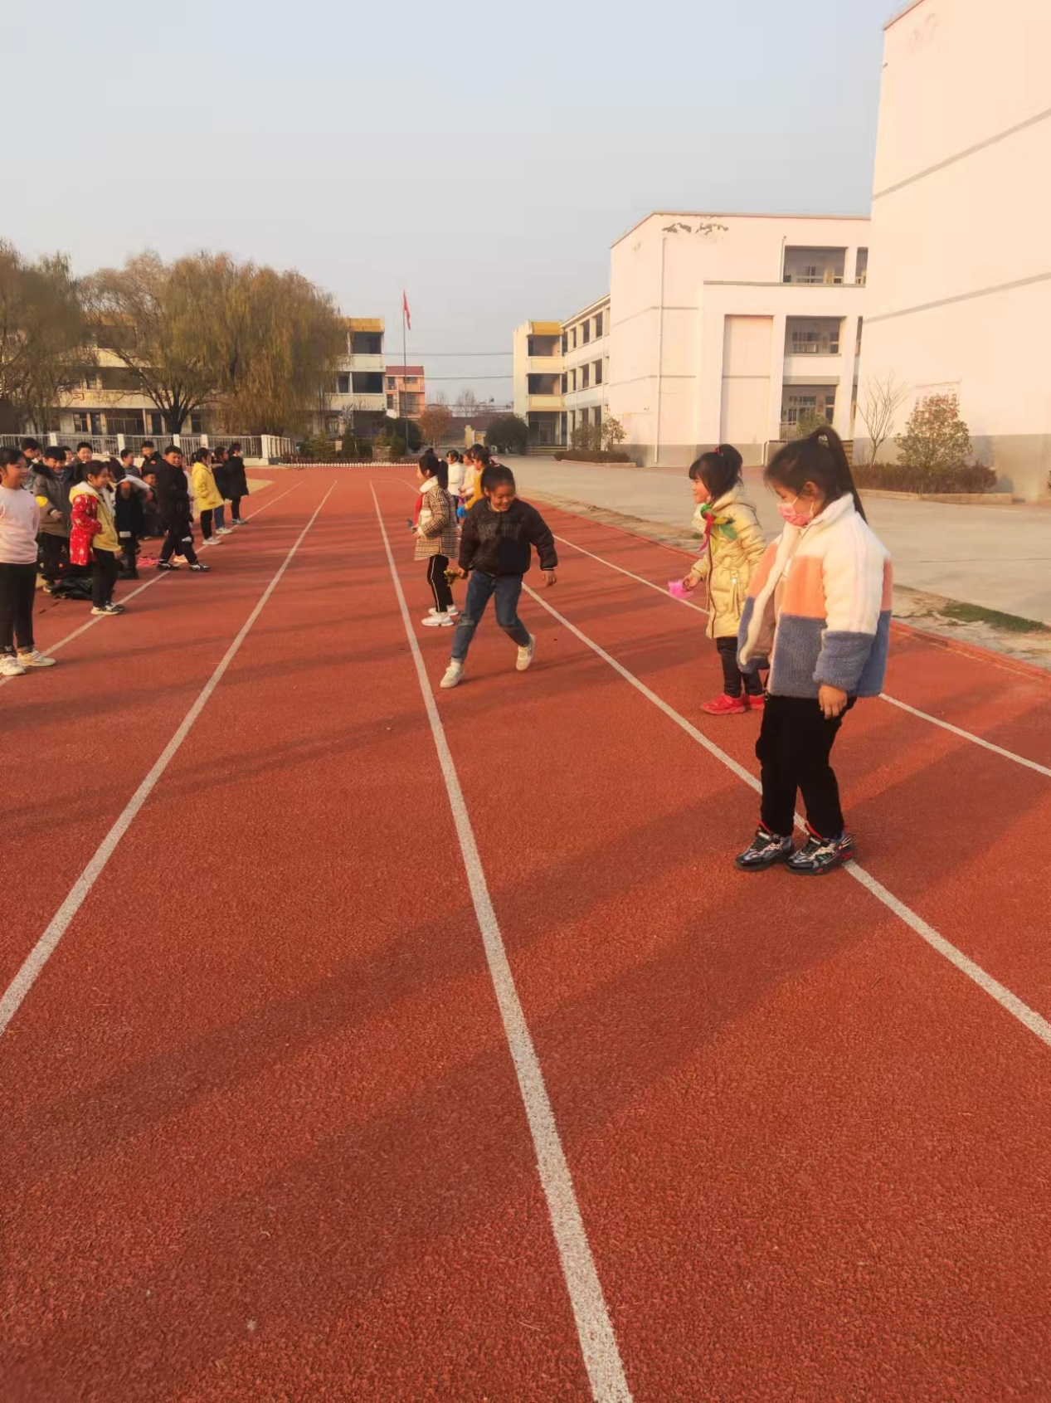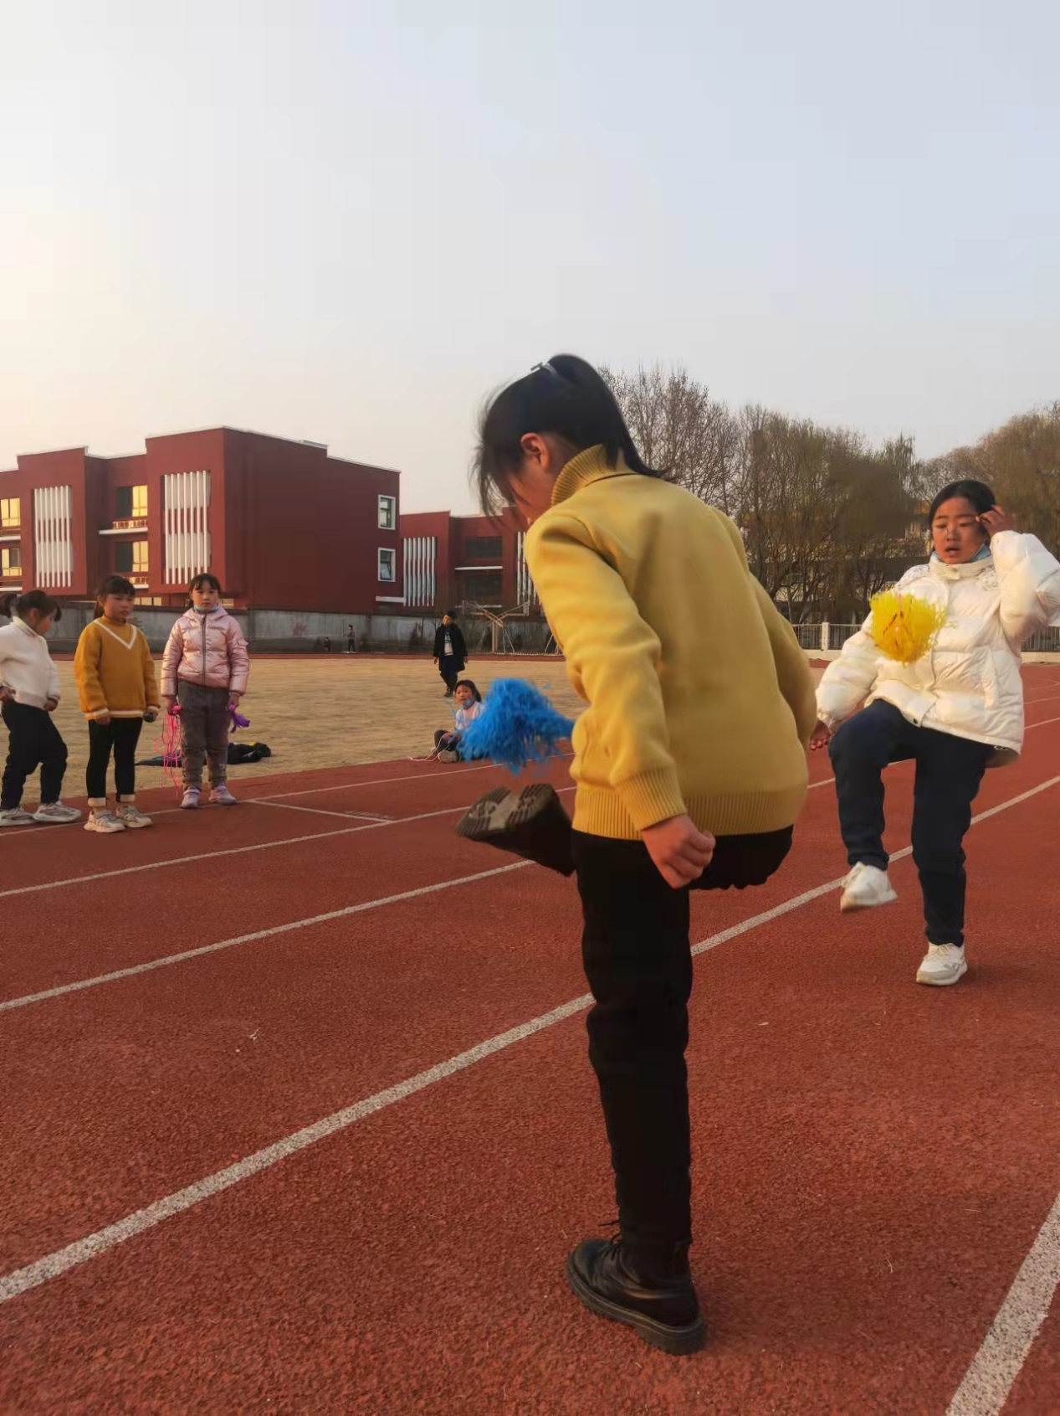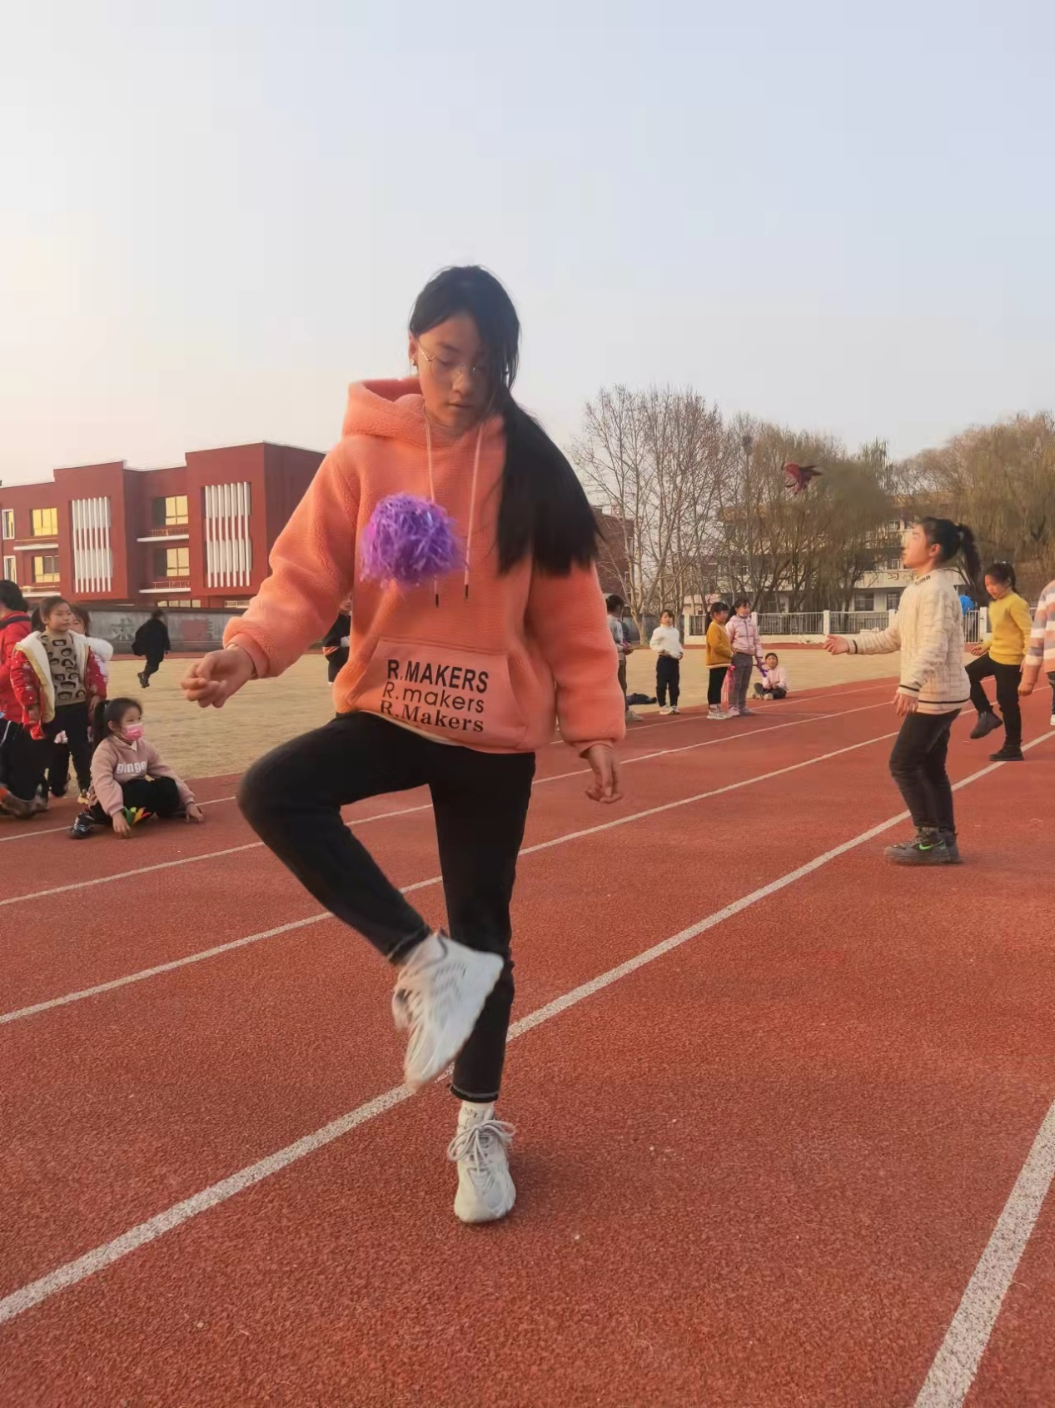

新店小学2021-2022学年度第一学期体育课程表
 | 星期一 |  |  |  |  |  | 星期二 |  |  |  |  |  | 星期三 |  |  |  |  |  | 星期四 |  |  |  |  |  | 星期五
 | 1 | 2 | 3 | 4 | 5 | 6 | 1 | 2 | 3 | 4 | 5 | 6 | 1 | 2 | 3 | 4 | 5 | 6 | 1 | 2 | 3 | 4 | 5 | 6 | 1 | 2 | 3 | 4 | 5 | 6
一年级(1)班 |  |  | 体育 |  |  |  |  |  |  |  | 体育 |  |  |  |  |  |  |  |  |  | 体育 |  |  |  |  |  | 体育
一年级(2)班 |  |  |  |  |  |  |  |  | 体育 |  |  |  |  |  |  | 体育 |  |  |  |  | 体育 |  |  |  |  |  | 体育
一年级(3)班 |  |  |  |  | 体育 |  |  |  | 体育 |  |  |  |  |  | 体育 |  |  |  |  |  | 体育
二年级(1)班 |  |  |  |  | 体育 |  |  |  |  |  | 体育 |  |  |  |  |  |  |  |  |  | 体育 |  |  |  |  |  | 体育
二年级(2)班 |  |  |  |  | 体育 |  |  |  |  |  |  |  |  |  |  |  | 体育 |  |  |  |  | 体育 |  |  |  |  | 体育
二年级(3)班 |  |  |  | 体育 | 体育 |  |  |  | 体育 |  |  |  |  |  |  |  |  |  |  |  |  |  |  |  |  |  | 体育
二年级(4)班 |  |  |  |  |  |  |  |  | 体育 |  |  |  |  |  | 体育 |  |  |  |  |  | 体育 |  |  |  |  |  |  |  | 体育
三年级(1)班 |  |  |  |  | 体育 |  |  |  |  |  | 体育 |  |  |  |  |  |  |  |  |  |  | 体育
三年级(2)班 |  |  | 体育 |  |  |  |  |  |  |  |  |  |  |  |  |  |  |  |  |  |  |  |  | 体育 |  |  |  |  |  | 体育
三年级(3)班 |  |  |  |  |  |  |  |  |  |  |  | 体育 |  |  |  |  | 体育 |  |  |  |  |  |  |  |  |  |  |  |  | 体育
三年级(4)班 |  |  |  |  |  |  |  |  |  |  |  | 体育 |  |  |  |  |  | 体育 |  |  | 体育
四年级(1)班 |  |  |  |  |  |  |  |  |  |  |  | 体育 |  |  | 体育 |  |  |  |  |  |  |  |  |  |  |  |  |  | 体育
四年级(2)班 |  |  |  |  |  |  |  |  |  |  |  |  |  |  |  |  |  | 体育 |  |  | 体育 |  |  |  |  |  |  |  | 体育
四年级(3)班 |  |  |  |  |  |  |  |  |  |  |  | 体育 |  |  |  | 体育 |  |  |  |  |  | 体育
四年级(4)班 |  |  |  | 体育 |  |  |  |  |  |  |  |  |  |  |  |  |  | 体育 |  |  |  |  | 体育
五年级(1)班 |  |  |  |  |  |  |  |  |  |  |  | 体育 |  |  |  |  | 体育 |  |  |  | 体育
五年级(2)班 |  |  |  |  |  |  |  |  | 体育 |  |  |  |  |  |  |  |  |  |  |  |  | 体育 |  |  |  |  |  |  |  | 体育
五年级(3)班 |  |  |  | 体育 |  |  |  |  |  |  |  |  |  |  |  |  |  | 体育 |  |  |  |  |  |  |  |  | 体育
五年级(4)班 |  |  | 体育 |  |  |  |  |  |  |  |  |  |  |  |  |  |  |  |  |  |  |  |  | 体育 |  |  |  | 体育
五年级(5)班 |  |  |  |  | 体育 |  |  |  |  | 体育 |  |  |  |  |  |  |  |  |  |  |  |  |  |  |  |  | 体育
五年级(6)班 |  |  |  |  |  |  |  |  | 体育 |  |  |  |  |  |  | 体育 |  |  |  |  |  |  |  |  |  |  |  |  | 体育
六年级(1)班 |  |  |  |  |  |  |  |  |  |  |  | 体育 |  |  |  |  | 体育 |  |  |  |  |  | 体育
六年级(2)班 |  |  |  |  |  |  |  |  | 体育 |  |  |  |  |  |  |  |  |  |  |  |  | 体育 |  |  |  |  | 体育
六年级(3)班 |  |  |  |  |  |  |  |  | 体育 |  |  |  |  |  |  |  | 体育 |  |  |  |  |  | 体育
六年级(4)班 |  |  |  |  | 体育 |  |  |  |  |  | 体育 |  |  |  |  |  |  |  |  |  |  |  | 体育
六年级(5)班 |  |  |  | 体育 |  |  |  |  |  |  |  |  |  |  |  | 体育 |  |  |  |  |  |  |  |  |  |  |  | 体育

新店小学2021 -2022学年度第一学期作息时间表

（夏秋季使用） |  |  | （冬春季使用）
预 备 | 8:00 |  | 8:10
早操 | 8:10—8:30 |  | 8:20—8:40
第一节 | 8:40—9:20 |  | 8:50—9:30
第二节 | 9:30—10:15 | 含眼操 | 9:40—10:25 | 含眼操
课间操 | 10:15—10:35 |  | 10:25—10:45
第三节 | 10:45—11:25 |  | 10:55—11:35
午 休 |  |  | 午 休
预 备 | 13:40 |  | 13:30
第四节 | 13:50—14:30 |  | 13:40—14:20
第五节 | 14:40—15:25 | 含眼操 | 14:30—15:15 |  | 含眼操
体育大课间 | 15:25—15:55 |  | 15:15—15:45
第六节 | 15:55—16:35 |  | 15:45—16:25
放晚学 | 16:35 |  | 16:25
办 公 | 16:35—17:35 |  | 16:25—17:25
5月1日至10月31日 |  |  | 11月1日至4月30日

新店小学2021-2022学年度第一学期阳光体育运动实施方案

为了更好的贯彻教育方针，坚持“健康第一”的指导思想，全面实施素质教育，培养德智体等全面发展的人才，真正保证学生每天一小时体育锻炼时间，增强学生的体质，激发学生的运动兴趣，同时也为了丰富校园体育文化生活，营造积极向上的学风。我校决定实行开展“以发展体能为主体，突出趣味竞技性”的大课间活动使学生真正体会到“我运动、我快乐、我健康”。具体方案如下：
一、指导思想
全面贯彻《中共中央国务院关于深化教育改革全面推进素质教育的决定》，认真落实《全日制义务教育体育与健康课程标准》，坚持一切从学生的终身发展需要出发，尊重老师和学生的运动选择，激发学生运动兴趣，培养学生的锻炼习惯，锤炼学生勇敢顽强、坚韧不拔的意志品格，促进学生在身体、心理和社会适应能力等方面健康和谐发展。
二、活动目标
1、通过大课间体育活动，让学生有更多的时间参与运动，培养体育锻炼的兴趣，养成每天坚持锻炼身体的习惯，促进学生健康成长。
2、在大课间体育活动中，让学生有选择地参与、学习、享受体育，让学生掌握一定的体育锻炼方法和运动技能，提高学生基本身体素质。
3、通过大课间体育活动，丰富了校园体育文化生活，促进教师与学生、学生与学生之间的和谐关系，增强学生的合作意识、竞争意识以及不怕艰辛，勇于克服困难的坚强意志。
三、活动要求
1、全校师生应高度重视，各班级必须严格认真地按此方案落实大课间活动。确保师生共同参与，保证活动的时间与活动质量。
2、各班按照统一安排，按时按要求到指定的活动场地进行活动。
3、各班原则上必须按规定内容活动，如果在活动中有多余时间或在已熟练掌握规定内容的情况下，各班可以结合本班师生的实际情况，选择一些师生乐于参与、易于进行的简单、安全、文明、健康的活动内容进行补充活动。
4、各班在活动中，若在活动方法，运动技术上需要指导时，可以要求负责本场地的体育教师给予辅导。各班在活动中应加强安全教育，若发现存在安全隐患时，应及时停止活动并汇报，在排除安全隐患后才能进行活动。
四、活动组织
组 长：顾雪峰
副组长：孟祥岩
大课间活动指挥：司莹
成 员：全体教干、各班主任以及所有体育教师。
五、活动保障
1、认真学习，转变观念，达成共识
以贯彻新课程理念为主旨，组织老师认真学习《中共中央国务院关于深化教育改革全面推进素质教育的决定》和《全日制义务教育体育与健康课程标准》深刻反思自己，了解学生发展之需，使广大教师深刻体会到：拥有健康才能拥有明天，热爱锻炼就是热爱生命。在深化课程改革，全面提高质量的工作中，注入快乐体育的全新理念，确立合作、竞争、快乐、主动、健康发展的体育工作观。
2、加强领导，保证时间，形成制度
以将快乐体育、趣味体育引入体育活动为主旨，强化活动的领导与管理，并建立管理制度，在活动的内容与形式、过程与评价上形成有效管理，不断提升活动水平。
3、全员参与，注重实效，保证质量
坚持学生全员参与，学校领导紧密配合，教职工全员协作，以保证学校体育大课间活动的有效开展。

新 沂 市 新 店 小 学 阳 光 体 育 活 动 安 排 表2020-2021-2
周次  项目  班级 | 一 | 二 | 三 | 四 | 五 | 六 | 七 | 八 | 九 | 十 | 十一 | 十二 | 十三 | 十四 | 十五 | 十六 | 十七 | 十八 | 十九 | 二十
一（1） | A | B | C | D | E | F | G | H | I | J | K | L | M | L | A | B | C | J | K | L
一（2） | J | K | L | M | A | B | C | D | C | D | E | F | G | H | I | J | K | L | M | C
一（3） | A | B | C | C | D | E | F | G | H | I | A | B | C | D | E | F | C | D | D | C
一（4） | H | A | B | C | H | D | E | F | G | H | I | F | A | B | C | D | E | F | H | D
二（1） | D | N | A | B | C | F | G | H | I | J | K | L | M | J | K | L | M | D | F | H
二（2） | C | D | E | F | G | H | I | J | B | K | L | M | H | A | B | C | D | E | F | N
二（3） | A | B | C | F | G | H | F | G | H | I | D | E | F | C | D | E | F | B | C | D
二（4） | N | A | B | C | F | G | H | I | J | K | L | M | J | K | L | M | D | F | H | D
三（1） | G | H | I | C | D | E | F | G | H | I | J | C | D | E | F | G | H | I | M | N
三（2） | A | B | C | D | E | F | C | D | E | F | G | H | I | J | D | G | H | I | B | A
三（3） | G | H | I | C | D | E | F | G | H | I | J | C | D | E | F | G | H | I | M | N
三（4） | A | B | C | F | G | H | F | G | H | I | D | E | F | C | D | E | F | B | C | D
四（1） | A | G | H | I | C | D | E | F | G | H | I | J | F | G | H | I | J | K | L | M
四（2） | N | A | B | C | D | E | F | M | C | D | E | F | G | H | I | J | F | G | H | I
四（3） | J | K | L | M | A | B | C | D | C | D | E | F | G | H | I | J | K | L | M | C
四（4） | N | A | B | C | D | E | F | M | C | D | E | F | G | H | I | J | F | G | H | I
五（1） | J | K | L | M | H | I | A | B | C | D | E | F | G | G | H | I | G | H | I | J
五（2） | A | B | C | D | E | F | G | H | I | F | G | H | I | J | K | L | M | N | A | B
五（3） | J | K | L | M | A | B | C | D | C | D | E | F | G | H | I | J | K | L | M | C
五（4） | N | A | B | C | D | E | F | M | C | D | E | F | G | H | I | J | F | G | H | I
五（5） | A | G | H | I | C | D | E | F | G | H | I | J | F | G | H | I | J | K | L | M
五（6） | J | K | L | M | A | B | C | D | C | D | E | F | G | H | I | J | K | L | M | C
六（1） | A | B | C | F | G | H | I | J | K | L | M | C | D | E | F | G | H | I | J | B
六（2） | G | H | I | A | B | C | F | G | H | I | J | K | L | M | G | H | I | N | D | E
六（3） | C | D | E | F | G | H | I | J | B | K | L | M | H | A | B | C | D | E | F | N
六（4） | N | A | B | C | D | E | F | M | C | D | E | F | G | H | I | J | F | G | H | I
六（5） | G | H | I | A | B | C | F | G | H | I | J | K | L | M | G | H | I | N | D | E
A：跳棋 B：五子棋 C：游戏 D：掷沙包 E：垒球 F：快慢跑 G：立定跳远 H：乒乓球 I：跳山羊 J：踢足球 K：拔河 L：单双杠M：仰卧起坐 N：跳高

新店小学跳绳、踢毽子比赛章程
一、 活动目的：
通过每学期开展跳绳比赛，丰富同学们的课余生活, 加强各班之间的交流,提高学生的身体素质和预防疾病的能力,培养学生的兴趣和爱好，增强班级的凝聚力，培养学生团结协作的精神
二、 活动时间： 第11周星期五
三、 活动地点：大操场
四、 比赛规则
1、单人跳绳 、单人踢毽子。
参加对象：1——6年级
比赛人数：每班跳绳、踢毽子各2人，男女不限。
比赛时间：跳绳1分钟 ，踢毽子2分钟。
2、跳绳：1分钟的时间内，单人跳绳次数。跳绳过程中可以停顿，以1分钟结束时的总次数为个人最后成绩。
3、 踢毽子 ：2分钟的时间内，单人踢毽子次数。踢毽子过程中可以停顿，以2分钟结束时的总次数为个人最后成绩。
4、比赛开始，裁判员鸣哨后，开始计数，再次鸣哨后，比赛停止，计数完毕，结束瞬间的那一次计为有效。在规定时间内，以次数多少记成绩，中途停顿可继续进行。 一只脚踢毽子，毽子触及地面为失败，连续触毽两次为失败，失败后可在规定时间内接着再踢，次数累加。（安排负责任的高年级学生一对一计数）。
五、奖励办法：
（1）设个人奖(年级第一名)。 本人在有效时间内有效次数累加。对获奖学生给予一定的物质奖励。
（2）团体成绩：该班级参赛学生在本次比赛中成绩相加之总和。 对获奖的班级按获奖名次适当加分。
新店小学踢毽比赛成绩统计表
班级 | 姓名 | 数量 | 学生名次 |  | 班级名次 | 班级 | 姓名 | 数量 | 学生名次 |  | 班级名次
一1班 | 张炜晨 | 71 | 2 | 116 | 2 | 四1班 | 葛璐瑶 | 114 | 3 | 199 | 4
一1班 | 梁悦 | 45 | 5 | 116 | 2 | 四1班 | 朱美雪 | 85 | 10 | 199 | 4
一2班 | 李宝欣 | 88 | 1 | 138 | 1 | 四2班 | 曹璐璐 | 177 | 1 | 343 | 1
一2班 | 张涵 | 50 | 4 | 138 | 1 | 四2班 | 张艾嘉 | 166 | 4 | 343 | 1
一3班 | 张雅涵 | 55 | 3 | 86 | 3 | 四3班 | 孙凯悦 | 173 | 2 | 324 | 2
一3班 | 陈姝伊 | 31 | 8 | 86 | 3 | 四3班 | 张梦媛 | 151 | 5 | 324 | 2
一4班 | 凡新雨 | 44 | 6 | 82 | 4 | 四4班 | 胡辰辰 | 150 | 6 | 278 | 4
一4班 | 李新 | 38 | 7 | 82 | 4 | 四4班 | 刘薇 | 128 | 9 | 278 | 4
二1班 | 张笑囡 | 82 | 4 | 173 | 2 | 五1班 | 葛宝洁 | 148 | 7 | 316 | 3
二1班 | 祁依 | 91 | 3 | 173 | 2 | 五1班 | 于水情 | 168 | 3 | 316 | 3
二2班 | 张凤迪 | 111 | 2 | 248 | 1 | 五2班 | 许艺馨 | 134 | 8 | 252 | 5
二2班 | 张佳佳 | 137 | 1 | 248 | 1 | 五2班 | 顾若轩 | 118 | 10 | 252 | 5
二3班 | 朱丹 | 72 | 7 | 139 | 4 | 五3班 | 郭子诺 | 163 | 4 | 326 | 3
二3班 | 汤子轩 | 67 | 8 | 139 | 4 | 五3班 | 张欣蕊 | 163 | 4 | 326 | 3
二4班 | 张梦泽 | 78 | 5 | 154 | 3 | 五4班 | 慎廉洁 | 177 | 2 | 345 | 1
二4班 | 张梦佳 | 76 | 6 | 154 | 3 | 五4班 | 何召月 | 168 | 3 | 345 | 1
三1班 | 许欣 | 135 | 1 | 260 | 1 | 六1班 | 樊雨晴 | 181 | 1 | 332 | 3
三1班 | 陆召昕 | 125 | 2 | 260 | 1 | 六1班 | 王茹 | 151 | 6 | 332 | 3
三2班 | 胡露心 | 107 | 5 | 213 | 2 | 六2班 | 张子煜 | 160 | 5 | 311 | 4
三2班 | 何思雨 | 106 | 6 | 213 | 2 | 六2班 | 樊萌 | 151 | 6 | 311 | 4
三3班 | 葛金妮 | 103 | 7 | 213 | 2 | 六3班 | 刘梓桐 | 176 | 2 | 347 | 1
三3班 | 薄艳 | 110 | 4 | 213 | 2 | 六3班 | 赵斌祥 | 171 | 3 | 347 | 1
三4班 | 葛艳妮 | 94 | 8 | 185 | 5 | 六4班 | 王悦 | 168 | 4 | 336 | 2
三4班 | 戈子煜 | 91 | 9 | 185 | 5 | 六4班 | 徐洋 | 168 | 4 | 336 | 2
新店小学跳绳比赛成绩统计表
班级 | 姓名 | 数量 | 学生名次 | 总分 | 班级名次 | 班级 | 姓名 | 数量 | 学生名次 | 总分 | 班级名次
一1班 | 朱天佑 | 153 | 2 | 276 | 4 | 四1班 | 汤丰嘉 | 111 | 10 | 322 | 3
一1班 | 王炜涛 | 123 | 8 | 276 | 4 | 四1班 | 张敬轩 | 211 | 1 | 322 | 3
一2班 | 吴俊涵 | 147 | 4 | 309 | 1 | 四2班 | 张诗妍 | 168 | 5 | 338 | 2
一2班 | 李宝轩 | 162 | 1 | 309 | 1 | 四2班 | 李春宇 | 170 | 4 | 338 | 2
一3班 | 张子涵 | 140 | 6 | 281 | 3 | 四3班 | 任伟国 | 159 | 7 | 324 | 5
一3班 | 何芊芊 | 141 | 5 | 281 | 3 | 四3班 | 于爱鑫 | 165 | 5 | 324 | 5
一4班 | 吴珩嘉 | 149 | 3 | 285 | 2 | 四4班 | 戈林潼 | 156 | 8 | 332 | 3
一4班 | 祁建想 | 136 | 7 | 285 | 2 | 四4班 | 陈意如 | 176 | 2 | 332 | 3
二1班 | 丁永其 | 139 | 6 | 283 | 3 | 五1班 | 张奥 | 175 | 3 | 371 | 1
二1班 | 张瑞麟 | 144 | 5 | 283 | 3 | 五1班 | 朱洪江 | 196 | 1 | 371 | 1
二2班 | 宋世杰 | 122 | 8 | 254 | 4 | 五2班 | 张俊晖 | 168 | 5 | 331 | 4
二2班 | 何雨轩 | 132 | 7 | 254 | 4 | 五2班 | 姚子炀 | 163 | 6 | 331 | 4
二3班 | 张贵圆 | 200 | 2 | 461 | 1 | 五3班 | 樊醒 | 194 | 1 | 378 | 1
二3班 | 葛旺鑫 | 261 | 1 | 461 | 1 | 五3班 | 单浩宇 | 184 | 3 | 378 | 1
二4班 | 王振宇 | 149 | 3 | 294 | 2 | 五4班 | 司广威 | 146 | 6 | 290 | 3
二4班 | 蔡誉省 | 145 | 4 | 294 | 2 | 五4班 | 顾苒 | 144 | 7 | 290 | 3
三1班 | 吴明帅 | 175 | 3 | 339 | 1 | 六1班 | 杨悦 | 189 | 1 | 369 | 1
三1班 | 周忠尚 | 164 | 5 | 339 | 1 | 六1班 | 王警 | 180 | 3 | 369 | 1
三2班 | 张万和 | 125 | 8 | 277 | 5 | 五3班 | 钱海涛 | 185 | 2 | 359 | 2
三2班 | 许昊然 | 152 | 7 | 277 | 5 | 五3班 | 周云飞 | 174 | 4 | 359 | 2
三3班 | 蔡馥阳 | 122 | 9 | 294 | 4 | 五4班 | 张宣晨 | 165 | 5 | 265 | 4
三3班 | 陆一凡 | 172 | 4 | 294 | 4 | 五4班 | 李成文 | 100 | 8 | 265 | 4
三4班 | 戈鑫蕊 | 180 | 2 | 334 | 2 | 六4班 | 史虎益 | 162 | 6 | 319 | 3
三4班 | 郑嘉琪 | 154 | 6 | 334 | 2 | 六4班 | 杨纯 | 157 | 7 | 319 | 3

新店小学班级跳绳、踢毽子比赛总成绩及排名统计表
班级 | 项目 | 成绩 | 总成绩 | 名次 | 班级 | 项目 | 成绩 | 总成绩 | 名次
一1班 | 跳绳 | 276 | 392 | 2 | 四1班 | 跳绳 | 338 | 681 | 2
一1班 | 踢毽 | 116 | 392 | 2 | 四1班 | 踢毽 | 343 | 681 | 2
一2班 | 跳绳 | 309 | 447 | 1 | 四2班 | 跳绳 | 324 | 648 | 3
一2班 | 踢毽 | 138 | 447 | 1 | 四2班 | 踢毽 | 324 | 648 | 3
一3班 | 跳绳 | 281 | 367 | 3 | 四3班 | 跳绳 | 332 | 610 | 4
一3班 | 踢毽 | 86 | 367 | 3 | 四3班 | 踢毽 | 278 | 610 | 4
一4班 | 跳绳 | 285 | 367 | 3 | 四4班 | 跳绳 | 371 | 687 | 1
一4班 | 踢毽 | 82 | 367 | 3 | 四4班 | 踢毽 | 316 | 687 | 1
二1班 | 跳绳 | 283 | 456 | 3 | 五1班 | 跳绳 | 378 | 704 | 1
二1班 | 踢毽 | 173 | 456 | 3 | 五1班 | 踢毽 | 326 | 704 | 1
二2班 | 跳绳 | 254 | 502 | 2 | 五2班 | 跳绳 | 290 | 635 | 3
二2班 | 踢毽 | 248 | 502 | 2 | 五2班 | 踢毽 | 345 | 635 | 3
二3班 | 跳绳 | 461 | 600 | 1 | 五3班 | 跳绳 | 359 | 691 | 2
二3班 | 踢毽 | 139 | 600 | 1 | 五3班 | 踢毽 | 332 | 691 | 2
二4班 | 跳绳 | 294 | 448 | 4 | 五4班 | 跳绳 | 265 | 576 | 4
二4班 | 踢毽 | 154 | 448 | 4 | 五4班 | 踢毽 | 311 | 576 | 4
三1班 | 跳绳 | 339 | 599 | 1 | 六1班 | 跳绳 | 369 | 701 | 1
三1班 | 踢毽 | 260 | 599 | 1 | 六1班 | 踢毽 | 332 | 701 | 1
三2班 | 跳绳 | 277 | 490 | 5 | 六2班 | 跳绳 | 359 | 670 | 2
三2班 | 踢毽 | 213 | 490 | 5 | 六2班 | 踢毽 | 311 | 670 | 2
三3班 | 跳绳 | 294 | 507 | 4 | 六3班 | 跳绳 | 265 | 602 | 4
三3班 | 踢毽 | 213 | 507 | 4 | 六3班 | 踢毽 | 347 | 602 | 4
三4班 | 跳绳 | 334 | 519 | 3 | 六4班 | 跳绳 | 319 | 655 | 3
三4班 | 踢毽 | 185 |  | 3 | 六4班 | 踢毽 | 336 | 655 | 3

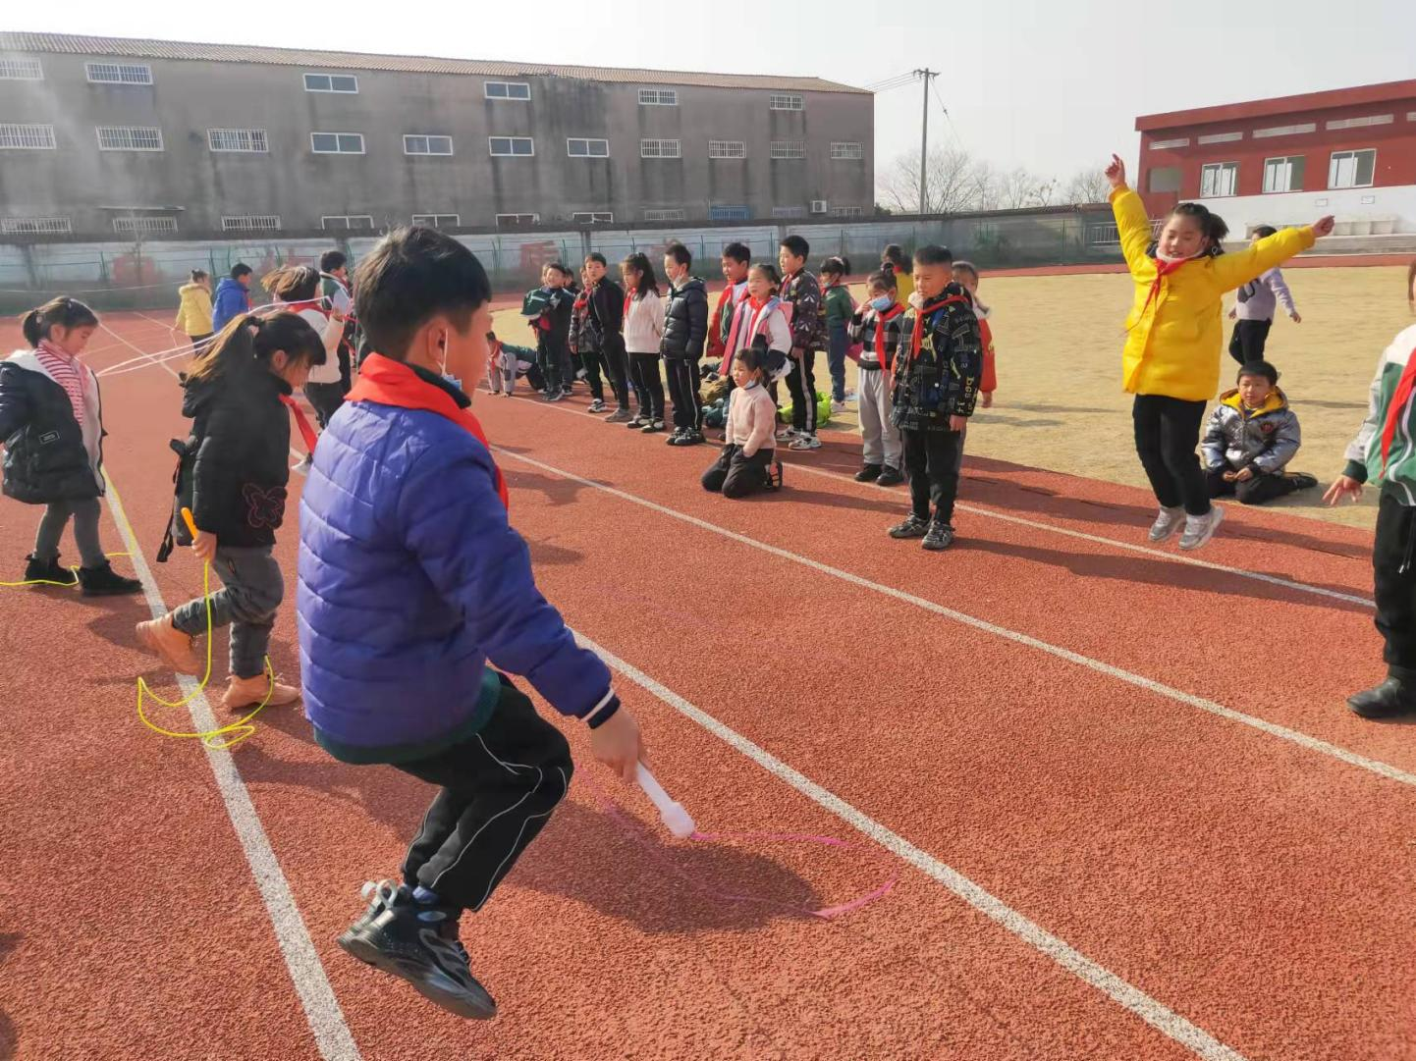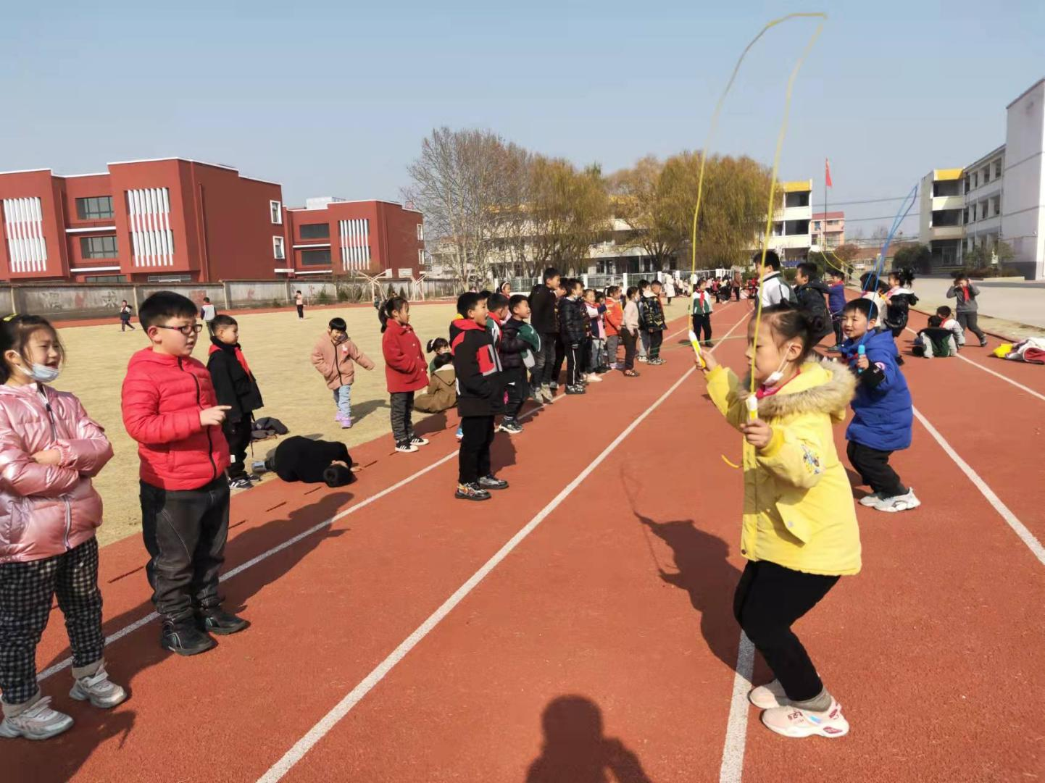

新店小学阳光体育活动掠影

